# LỜI CẢM ƠN

Trong thời gian học tập và rèn luyện tại bộ môn Công nghệ thông tin trường Đại học Giao thông Vận tải – Phân hiệu tại thành phố Hồ Chí Minh, chúng em đã được các thầy cô giáo giảng dạy tận tình, truyền đạt những kiến thức rất bổ ích để cho chúng em có được những vốn kiến thức rất quan trọng cho chuyên ngành sau này. Trên thực tế không có sự thành công nào mà không gắn liền với những sự hỗ trợ, giúp đỡ dù ít hay nhiều, dù trực tiếp hay gián tiếp của người khác.Chính vì thế, chúng em xin chân thành cảm ơn ban giám hiệu nhà trường cùng quý thầy cô đã tận tâm giảng dạy cho chúng em để giúp chúng em học tập và mở rộng hiểu biết một cách tốt hơn.

Chúng em xin kính chúc quý thầy cô ngày càng khỏe mạnh để phấn đấu đạt thành tích cao trong công tác giảng dạy. Chúc trường Đại học Giao thông Vận tải – Phân hiệu tại thành phố Hồ Chí Minh sẽ mãi là niềm tin, nền tảng vững chắc cho nhiều thế hệ sinh viên trên con đường học tập.

Trong quá trình học tập có thể nói là không quá lâu vì đợt nghỉ tết huyền thoại(covid-19) này, nhưng chúng em cũng đã được đi tham quan tại công ty FPT software, đã có cơ hội tìm hiểu và mở rộng sự hiểu biết về môi trường làm việc, các cách làm việc của chuyên ngành IT và thêm những bài học quý giá. Bên cạnh đó, sự giúp đỡ của những anh chị khóa trên đã giúp chúng em học hỏi được nhiều bài học kinh nghiệm quý báu cho bản thân để em tự tin bước vào đời.

Sau một thời gian nỗ lực thực hiện đề tài của cô thì chúng em cũng đã hoàn thành. Nhưng không sao tránh khỏi những sai sót do chúng em còn chưa có nhiều kinh nghiệm thực tế. Chúng em kính mong nhận được sự góp ý và nhận xét từ quý thầy, cô để chúng em có thể hoàn thiện và hoàn thành tốt hơn cho đề tài của mình.

Lời cuối cùng, chúng em cũng xin gửi lời cảm ơn chân thành đến các thầy cô bộ môn và các anh chị đã tận tình giúp đỡ. Đặc biệt gửi lời cám ơn chân thành nhất đến thầy Nguyễn Minh và cô Trần Thị Dung – người đã trực tiếp hướng dẫn cho chúng em trong suốt quá trình học tập.

Một lần nữa xin gửi lời tri ân nhất.

..

**MỤC LỤC**

**LỜI CẢM ƠN: 1**

**CHƯƠNG 1 : TỒNG QUAN VỀ ĐỀ TÀI 4**

**1.1 Lý do chọn đề tài 4**

**1.2 Mục đích đề tài 5**

**1.3. Phạm vi nghiên cứu: 5**

**CHƯƠNG 2: GIẢI THÍCH NỘI DUNG LÍ THUYẾT 6**

**2.1 Làm việc với tệp 6**

**2.1.1 Các kiểu file 6**

**2.1.****2 Các thao tác với file 6**

**2.1.****3 Thao tác với file trên ngôn ngữ C 7**

**2.1.****4 Các kiểu file 10**

**2.1.5 Đọc/Ghi file nhị phân trong C 12**

**2.1.6 Một số ví dụ về đọc ghi file trong C 16**

**2.2 Danh sách liên kết đơn (Single linked list) 17**

**2.2.1 Danh sách liên kết 18**

**2.2.2 Danh sách liên kết đơn là gì? 18**

**2.2.3 Cài đặt danh sách liên kết đơn 19**

**2.2.3.1 Khai báo linked list 19**

**2.2.****3.2 Tạo mới 1 Node 20**

**2.2.****3.3 Thêm Node vào danh sách liên kết đơn 21**

**2.2.****3.4 Xóa Node khỏi danh sách liên kết 23**

**2.2.****3.5 Lấy giá trị ở vị trí bất kỳ 26**

**2.2.****3.6 Tìm kiếm trong danh sách liên kết 26**

**2.2.****3.7 Duyệt danh sách liên kết 27**

**2.3 Các thuật toán sắp xếp (Sorting algorithms) 28**

**2.3.****1 Sắp xếp chọn – Selection sort 28**

**2.3.****2 Sắp xếp chèn – Insertion sort 32**

**2.3.****3 Sắp xếp nổi bọt – Bubble sort 35**

**2.4 Tìm kiếm (Search) 38**

**2.4.1 Tìm kiếm tuyến tính 38**

**2.4.2 Tìm kiếm nhị phân 39**

**CHƯƠNG 3: XÂY DỰNG CHƯƠNG TRÌNH 41**

**3.1 Xác định yêu cầu 41**

**3.2 Phân tích yêu cầu 41**

**CHƯƠNG 4: HƯỚNG DẪN SỬ DỤNG CHƯƠNG TRÌNH 46**

**4.1 Menu chính: 46**

**4.2 Tạo giỏ hàng (Bấm phím 1 => Enter) 46**

**4.3 Chọn hàng (Bấm phím 2 => Enter) 47**

**4.4 Xem chi tiết giỏ hàng (Bấm phím 3 => Enter) 48**

**4.5 Loại bỏ một mặt hàng (Bấm phím 4 => Enter) 49**

**4.6 Ghi toàn bộ nội dung của các sản phẩm đã chọn vào tệp văn bản cart.dat (Bấm phím 5 => Enter) 51**

**4.7 Thoát (Bấm phím 6 => Enter) 52**

**CHƯƠNG 5: KẾT LUẬN VÀ ĐỊNH HƯỚNG PHÁT TRIỂN 53**

**5.1.Kết luận 53**

**5.2.Tài liệu tham khảo 54**

# CHƯƠNG 1 : TỒNG QUAN VỀ ĐỀ TÀI

## 1.1 Lý do chọn đề tài

Thập kỷ vừa qua đã có sự chuyển đổi bán lẻ sang những phương thức hiện đại hơn. Như chúng ta đang thấy ngày nay, công nghệ đã có những bước tiến vượt bậc, từ đó dẫn đến những thay đổi trong cách người tiêu dùng mua sắm trực tuyến, cả trong cửa hàng hay qua những trang thương mại điện tử.

Ngày nay mạng xã hội đã biến thành kênh thương mại điện tử lớn, tính năng mua hàng qua ứng dụng đã được tích hợp kể từ cuối năm 2016. Rất nhiều ứng dụng cho phép các thương hiệu được xác minh có thể đăng những bài quảng cáo, trong đó có cách dẫn người dùng tới các trang mua sắm trực tuyến của họ.

Theo báo cáo Thương mại điện tử của Nielsen 2018, trong số những người tiêu dùng truy cập vào internet thì có đến 98% người tiêu dùng đã mua hàng trực tuyến. Báo cáo cũng cho thấy 17% người tiêu dùng đã sử dụng các nền tảng công nghệ để mua các thực phẩm tươi sống, góp phần thúc đẩy sự tăng trưởng của ngành hàng tiêu dùng nhanh (FMCG) trên kênh thương mại điện tử. Cho thấy rằng người tiêu dùng đã cởi mở hơn với việc mua sắm thực phẩm tươi sống và sản phẩm đóng gói trực tuyến khi họ được cung cấp các lựa chọn mua hàng đa dạng và có mức độ đảm bảo chất lượng nhất định. Khoảng 2 trong 3 người tiêu dùng (63%) cho biết rằng việc hoàn trả tiền cho các sản phẩm không đúng với những gì đã đặt sẽ khuyến khích họ mua hàng trực tuyến nhiều hơn.

* Ưu điểm Của Bán hàng online:
* Khách hàng không cần phải tốn thời gian và công sức để đi tìm và mua sản phẩm, chỉ cần ngồi nhà và lựa chọn sản phẩm ngay lập tức khách hàng có thể lên đơn hàng nhanh chóng.
* Linh hoạt về thời gian, khách hàng có thể chủ động thời gian mua hàng, không phụ thuộc vào giờ mở - đóng cửa hàng.
* Khách hàng có thể có nhiều lựa chọn khi lựa chọn sản phẩm của các đơn vị kinh doanh khác nhau.
* Tránh được tình trạng chen lấn của khách hàng khi đến cửa hàng vào thời gian cao điểm và những vấn đề phát sinh.
* Không tốn quá nhiều chi phí đầu tư ban đầu, bạn chỉ cần đầu tư sản phẩm và website bán hàng, không tốn chi phí cho mặt bằng hay các vật dụng cho cửa hàng.
* Chi phí cho việc quản lý thấp, dễ dàng quản lý.
* Giá cả và chất lượng cạnh tranh, khách hàng khi mua sản phẩm online có thế so sánh với cửa hàng khác.
* Quá trình sử lý đơn hàng nhanh chóng, với mạng internet sẽ giúp bạn dễ dàng lên đơn hàng nhanh chóng.
* Nhiều phương thức thanh toán, quý khách hàng có thể thanh toán qua chuyển thẻ, ví điện tử...

Nhất là trong mùa dịch vừa qua, thì sự phát triển của bán hàng trực tuyến ngày càng bủng nổ, và tạo ra những ưu thế rất lớn, cũng được mọi người ưa chuộng và có thể là xu thế bán hàng cho tương lai.

Nhận thấy được vấn đề đó chúng em đã tìm hiểu và thực hiện đề tài: “chọn giỏ hàng”. Nhằm giúp đỡ các cửa hàng hoặc các trang web bán hàng 1 cách hiệu quả, chính xác và giúp người mua có được giao diện và cách lựa chọn các mặt hàng một cách thuận tiện và đơn giản nhất.

## 1.2 Mục đích đề tài

Chương trình sẽ hỗ trợ việc quản lý thông tin các sản phẩm của khách hàng và giúp người dùng chọn hoặc loại bỏ các sản phẩm trong giỏ hàng của mình một cách thuận tiện và hiệu quả nhất.

## 1.3. Phạm vi nghiên cứu

Ngôn ngữ lập trình C.

# CHƯƠNG 2: GIẢI THÍCH NỘI DUNG LÍ THUYẾT

## ****2.1 Làm việc với tệp****

### 2.1.1 Các kiểu file

**2.1.1.1Flie văn bản – text files**

File văn bản là file thường có đuôi là **.txt .** Những file này có thể dễ dàng tạo ra bằng cách dùng các text editer thông dụng như **Notepad, Notepad++, Sublime Text,…**

Khi mở các file này bằng các text editer nói trên, sẽ thấy được văn bản ngay và có thể dễ dàng thao tác sửa, xóa, thêm nội dung của file này.

Kiểu file này thuận tiện cho chúng ta trong việc sử dụng hàng ngày, nhưng nó sẽ kém bảo mật và cần nhiều bộ nhớ để lưu trữ hơn.

**2.1.1.2 Flie nhị phân – Binary files**

File nhị phân thường có đuôi mở rộng là **.bin .**

Thay vì lưu trữ dưới dạng văn bản thuần thúy, các file này được lưu dưới dạng nhị phân bao gồm các số 0 và 1. Chúng ta sẽ thấy các con số này nếu cố mở nó bằng 1 text editer kể trên.

Loại file này giúp lưu trữ được dữ liệu với kích thước lớn hơn, không thể đọc bằng các text editer thông thường và thông tin lưu trữ ở loại file được bảo mật hơn so với file văn bản.

### 2.1.2 Các thao tác với file

Trong ngôn ngữ lập trình C, có một số thao tác chính khi làm việc với file, bao gồm cả file văn bản và file nhị phân:

1. Tạo file mới
2. Mở flie
3. Đọc thông tin / ghi thông tin từ file
4. Đóng file

### 2.1.3 Thao tác với file trên ngôn ngữ C

Khi làm việc với file, cần khai báo 1 con trỏ kiểu  FILE. Việc khai báo này là cần thiết để có sự kết nối giữa chương trình của bạn và tập tin mà bạn cần thao tác.

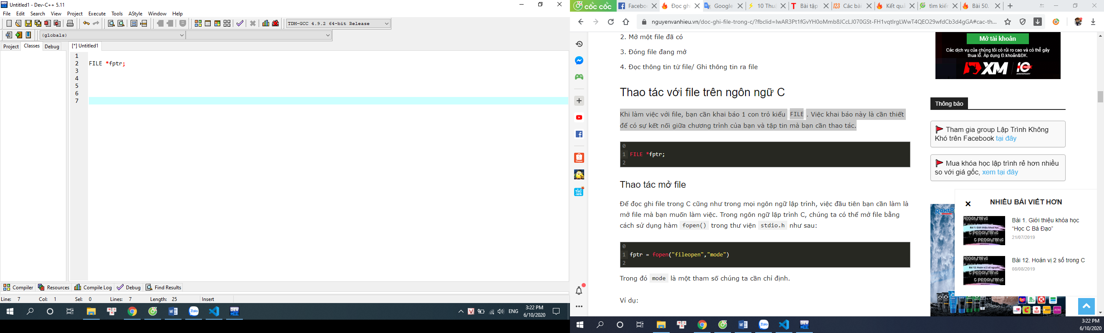

**2.1.3.1. Thao tác mở flie**

Để đọc ghi file trong C cũng như trong mọi ngôn ngữ lập trình việc đầu tiên bạn cần làm là mở file mà bạn muốn làm việc. Trong ngôn ngữ lập trình C, chúng ta có thể mở file bằng cách sử dụng hàm **fopen()** trong thư viện **stdio.h** như sau:

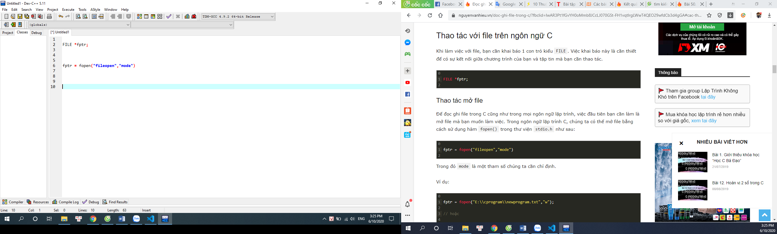

Trong đó **mode**là một tham số chúng ta cần chỉ định.

* Ví dụ:

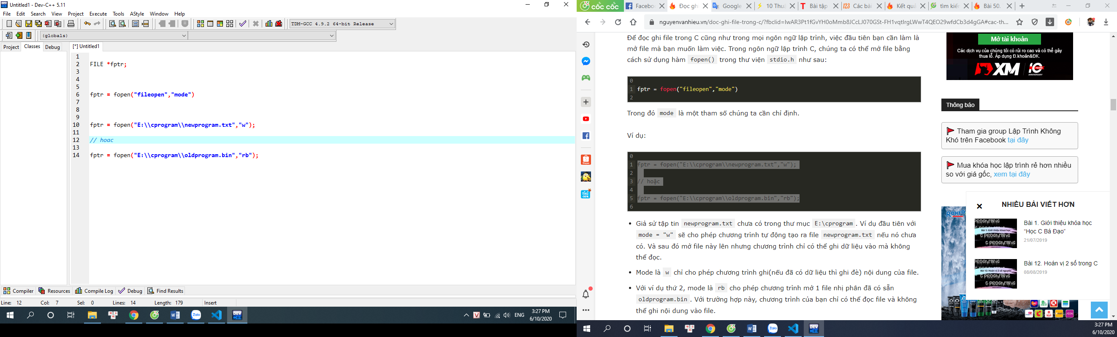

* Giả sử tập tin **newprogram.txt** chưa có trong thư mục **E:\cprogram.** Ví dụ đầu tiên với **mode = "w"** sẽ cho phép chương trình tự động tạo ra file **newprogram.txt** nếu nó chưa có. Và sau đó mở file này lên nhưng chương trình chỉ có thể ghi dữ liệu vào mà không thể đọc.
* Mode là **w**chỉ cho phép chương trình ghi(nếu đã có dữ liệu thì ghi đè) nội dung của file.
* Với ví dụ thứ 2, mode là **rb**cho phép chương trình mở 1 file nhị phân đã có sẵn **oldprogram.bin**. Với trường hợp này, chương trình của bạn chỉ có thể đọc file và không thể ghi nội dung vào file.

**2.1.3.2 Các tham số của “mode”**

Dưới đây là các giá trị có thể có của tham số **mode**nói trên:

| **Mode** | **Ý nghĩa** | **Nếu file không tồn tại** |
| --- | --- | --- |
| **r** | Mở file chỉ cho phép đọc | Nếu file không tồn tại, **fopen()** trả về **NULL**. |
| **rb** | Mở file chỉ cho phép đọc dưới dạng nhị phân. | Nếu file không tồn tại, **fopen()** trả về **NULL**. |
| **w** | Mở file chỉ cho phép ghi. | Nếu file đã tồn tại, nội dung sẽ bị ghi đè. Nếu file không tồn tại, nó sẽ được tạo tự động. |
| **wb** | Mở để viết ở chế độ nhị phân. | Nếu file đã tồn tại, nội dung sẽ bị ghi đè. Nếu file không tồn tại, nó sẽ được tạo tự động. |
| **a** | Mở file ở chế độ ghi **“append”.** Tức là sẽ ghi vào cuối của nội dung đã có. | Nếu file không tồn tại, nó sẽ được tạo tự động. |
| **ab** | Mở file ở chế độ ghi nhị phân **“append”.** Tức là sẽ ghi vào cuối của nội dung đã có. | Nếu file không tồn tại, nó sẽ được tạo tự động. |
| **r+** | Mở file cho phép cả đọc và ghi. | Nếu file không tồn tại, **fopen()** trả về **NULL**. |
| **rb+** | Mở file cho phép cả đọc và ghi ở dạng nhị phân. | Nếu file không tồn tại, **fopen()** trả về **NULL**. |
| **w+** | Mở file cho phép cả đọc và ghi. | Nếu file đã tồn tại, nội dung sẽ bị ghi đè. Nếu file không tồn tại, nó sẽ được tạo tự động. |
| **wb+** | Mở file cho phép cả đọc và ghi ở dạng nhị phân. | Nếu file đã tồn tại, nội dung sẽ bị ghi đè. Nếu file không tồn tại, nó sẽ được tạo tự động. |
| **a+** | Mở file cho phép đọc và ghi **“append”.** | Nếu file không tồn tại, nó sẽ được tạo tự động. |
| **ab+** | Mở file cho phép đọc và ghi **“append”** ở dạng nhị phân. | Nếu file không tồn tại, nó sẽ được tạo tự động. |

**2.1.3.3 Thao tác đóng file**

Khi làm việc với tập tin hoàn tất, kể cả là file nhị phân hay file văn bản. Bạn cần đóng file sau khi làm việc với nó xong.

Việc đóng file đang mở có thể được thực hiện bằng cách dùng hàm **fclose().**

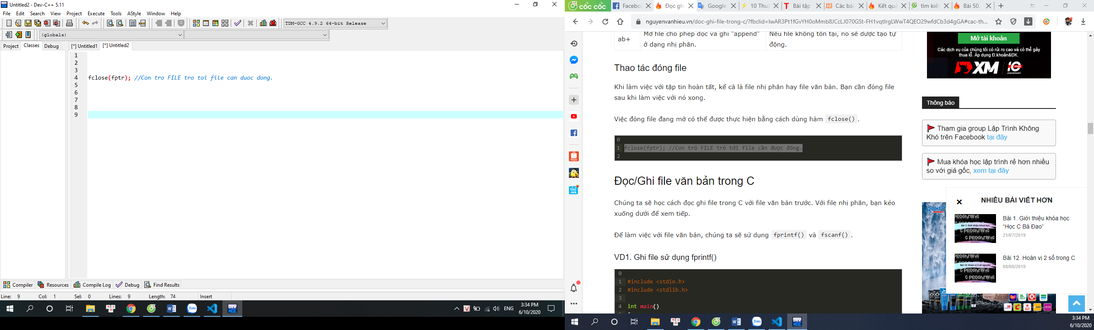

### 2.1.4 Các kiểu file

Có 2 kiểu file: Văn bản và Nhị phân

* Chúng ta sẽ học cách đọc ghi file trong C với file văn bản trước. Để làm việc với file văn bản, chúng ta sẽ sử dụng **fprintf()** và **fscanf()**.
* VD1: Ghi file sử dụng **fprintf()**

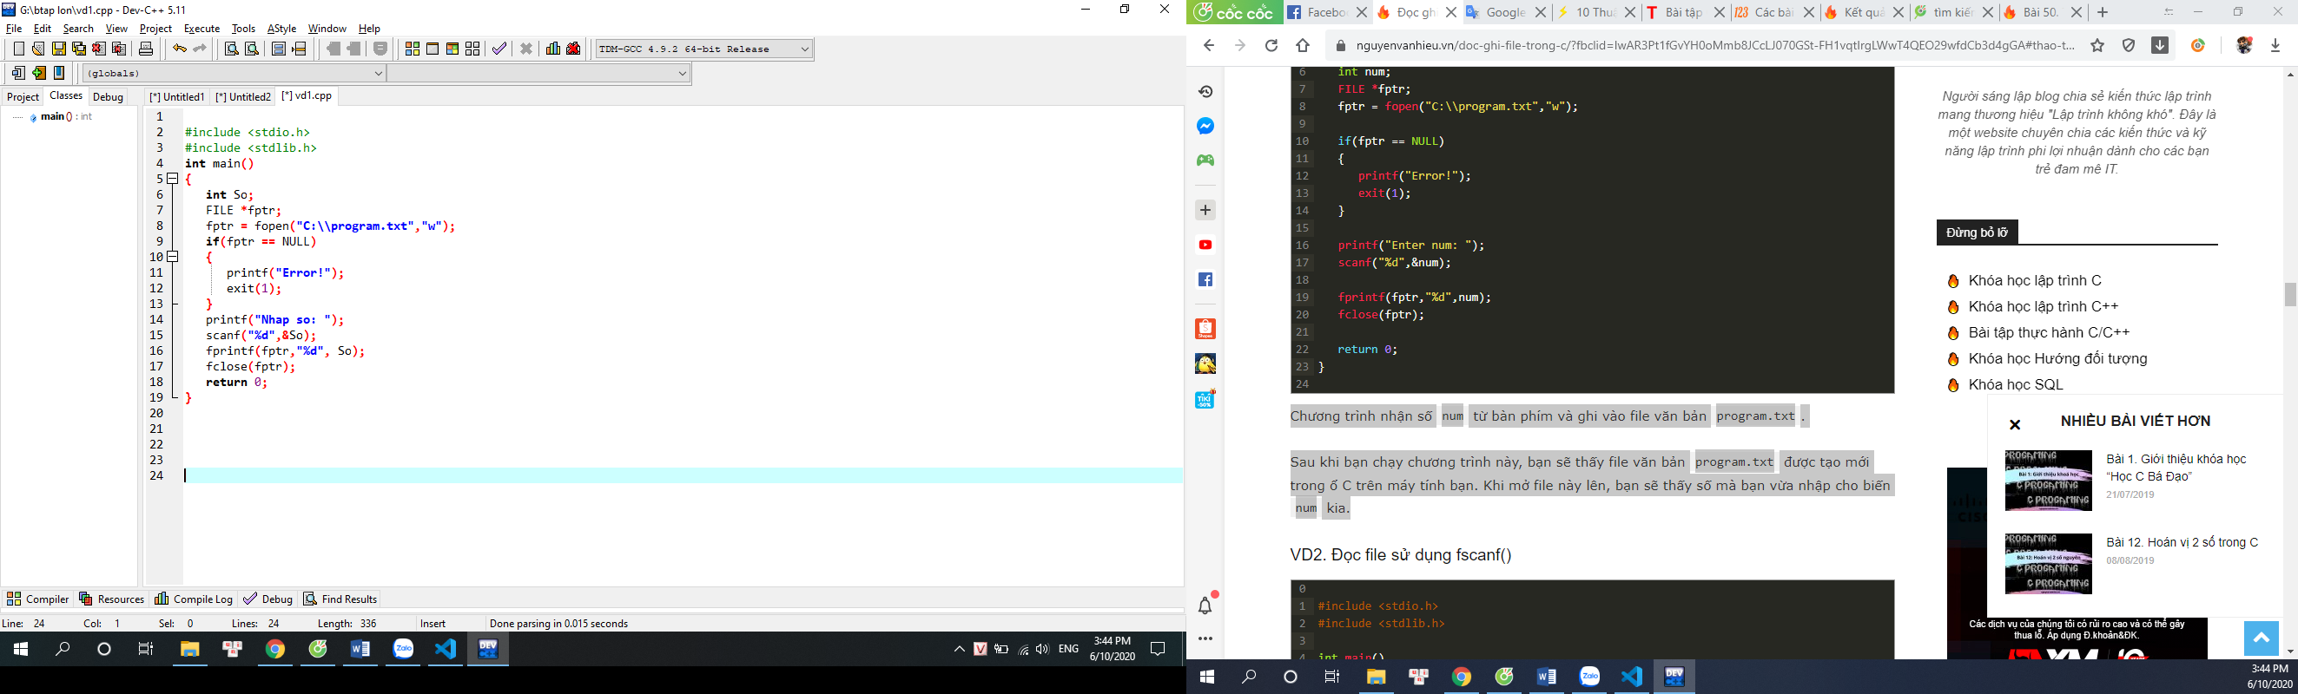

Chương trình nhận số **num**từ bàn phím và ghi vào file văn bản **program.txt.**

Sau khi chạy chương trình này, sẽ thấy file văn bản **program.txt** được tạo mới trong ổ C trên máy tính . Khi mở file này lên, sẽ thấy số mà bạn vừa nhập cho biến **num**kia.

* VD2: Đọc file sử dụng **fscanf()**

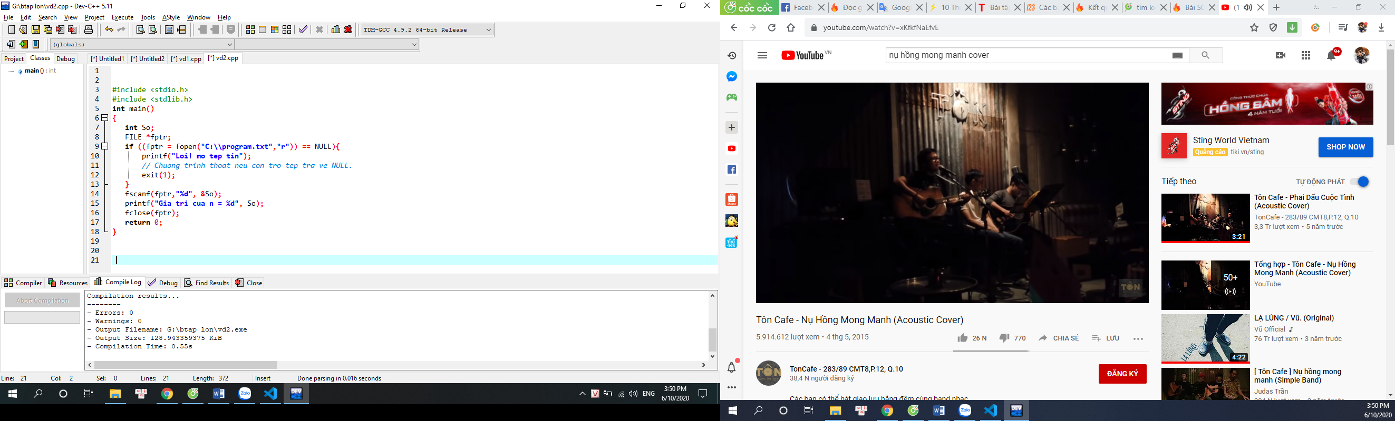

Chương trình này sẽ đọc giá trị số được lưu trong file **program.txt** mà chương trình ở VD1 vừa tạo ra và in lên màn hình.

### 2.1.5 Đọc/Ghi file nhị phân trong C

Các hàm **fread()** và **fwrite()** trong C được sử dụng để đọc và ghi file trong C ở dạng nhị phân.

**2.1.5.1Ghi file nhị phân**

Để ghi file nhị phân, cần sử dụng hàm **fwrite()**, hàm này cần 4 tham số:

1. địa chỉ của biến lưu dữ liệu cần ghi.
2. kích thước của biến lưu dữ liệu đó.
3. số lượng kiểu dữ liệu của biến đó.
4. con trỏ FILE trỏ tới file bạn muốn ghi.

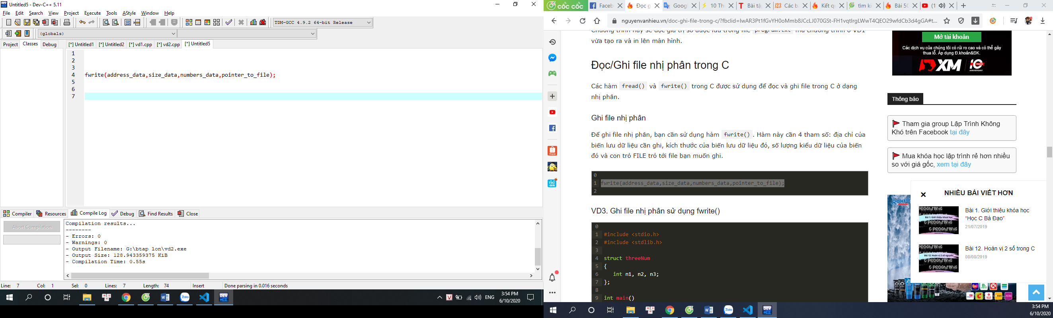

* VD3: Ghi file nhị phân sử dụng **fwrite()**

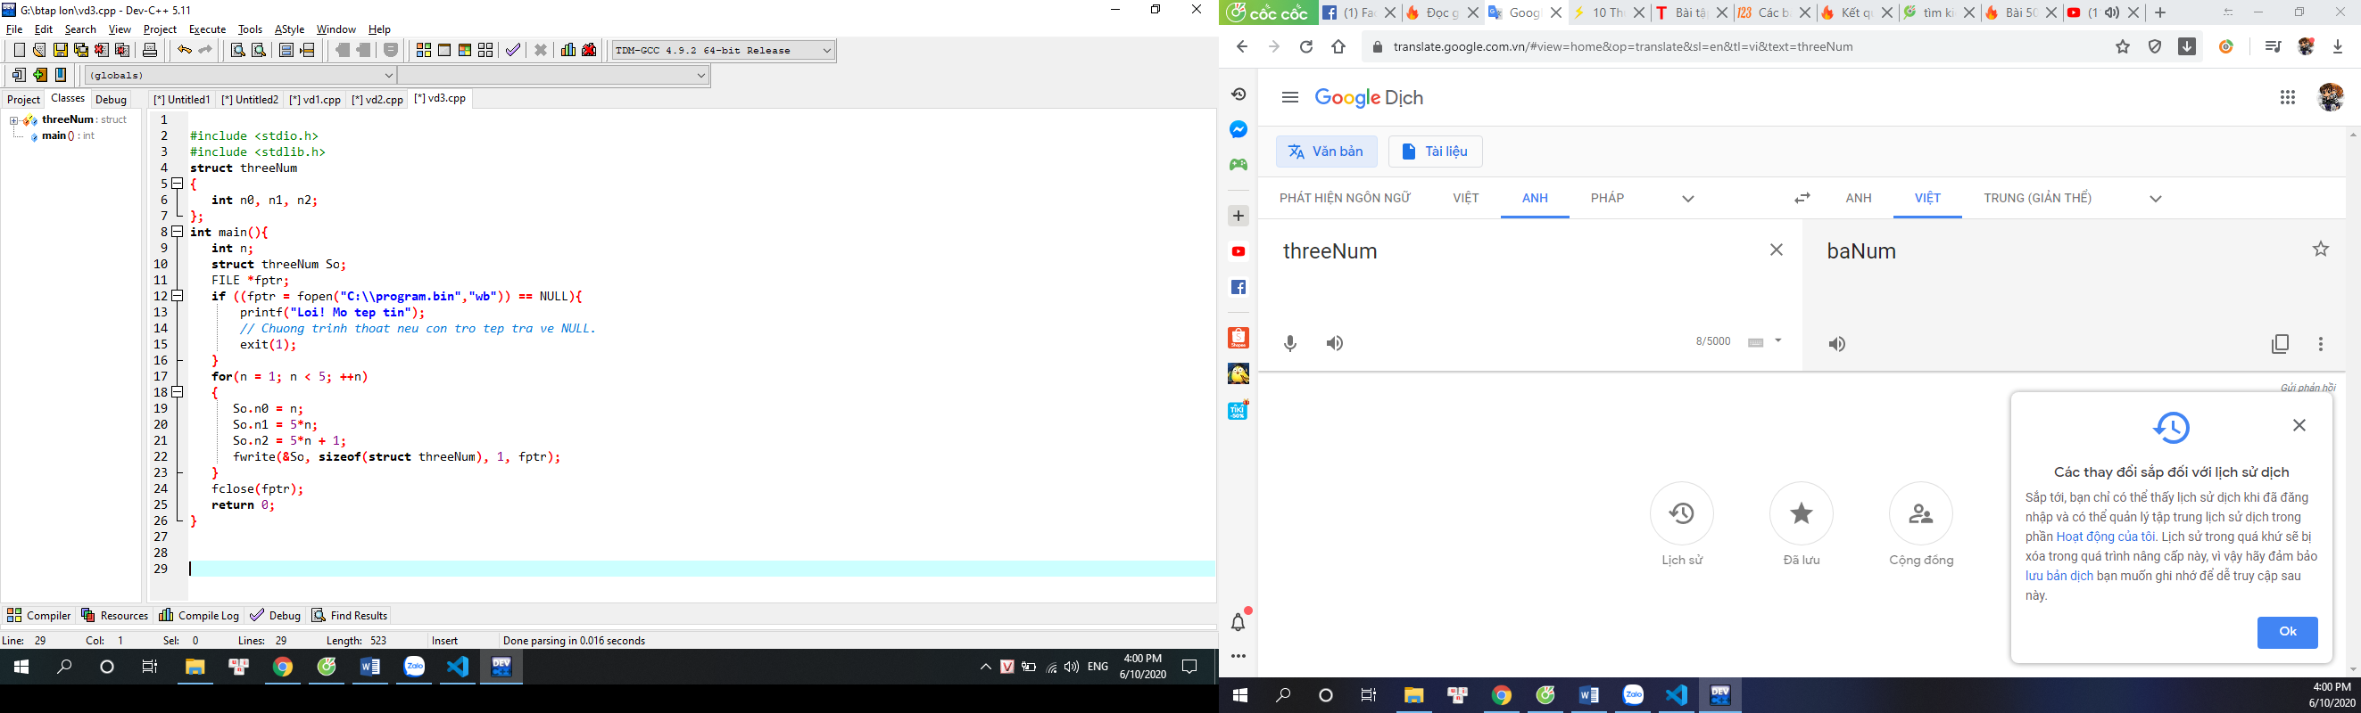

Trong VD3 này, chương trình sẽ tạo ra một file **program.bin** trên ổ đĩa C . Chương trình này đã khai báo 1 kiểu dữ liệu cấu trúc lưu 3 giá trị số **n0, n1, n2** Và nó được sử dụng trong hàm main có tên biến là **So.**

Trong vòng lặp, các số được ghi vào file sử dụng hàm **fwrite().** Các tham số gồm:

* Tham số đầu tiên là địa chỉ của biến số.
* Tham số thứ 2 là kích thước của biến số.
* Tham số thứ 3 là số lượng kiểu dữ liệu – ở đây là 1.
* Tham số thứ 4 là con trỏ **FILE** trỏ tới tệp tin **program.bin**.

Cuối cùng, chúng ta đóng file sử dụng **fclose().**

**2.1.5.2 Đọc file nhị phân**

Hàm **fread()** cũng có 4 tham số tương tự như hàm **fwrite()** phía trên.

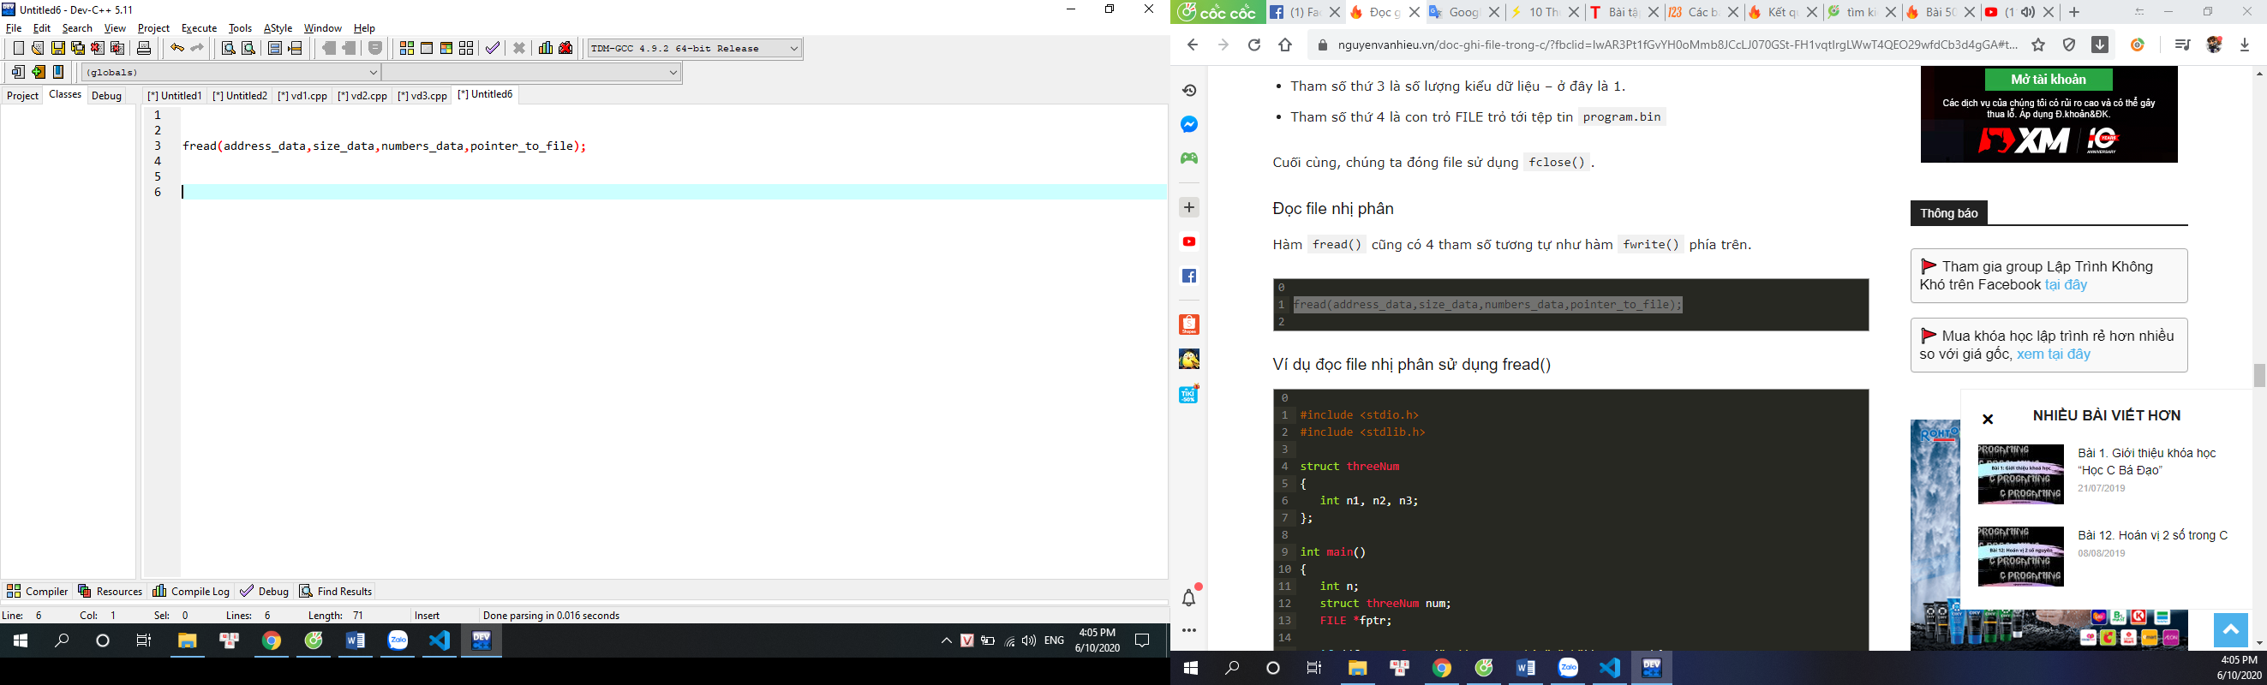

* **Ví dụ 4: đọc file nhị phân sử dụng fread()**

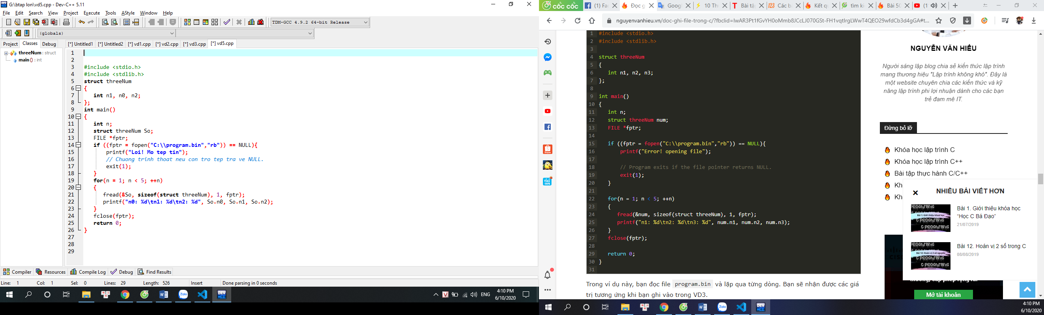

Trong ví dụ này, chúng ta đọc file **program.bin** và lặp qua từng dòng. Chúng ta sẽ nhận được các giá trị tương ứng khi ghi vào trong VD3.

### 2.1.6 Một số ví dụ về đọc ghi file trong C

Trong phần này, mình sẽ trình bày 2 ví dụ về đọc và ghi file trong C.

* **Ví dụ 5 : Ghi vào file một câu văn bản**

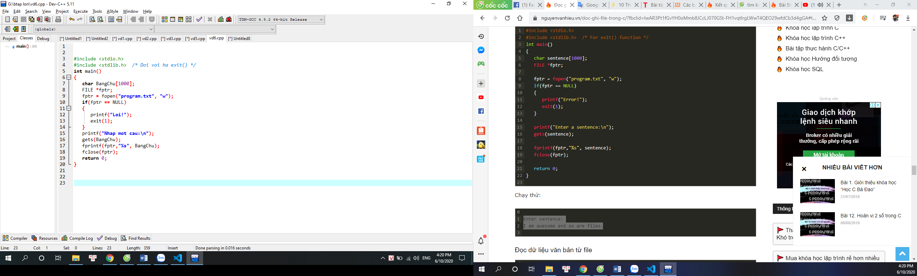

Chạy thử:

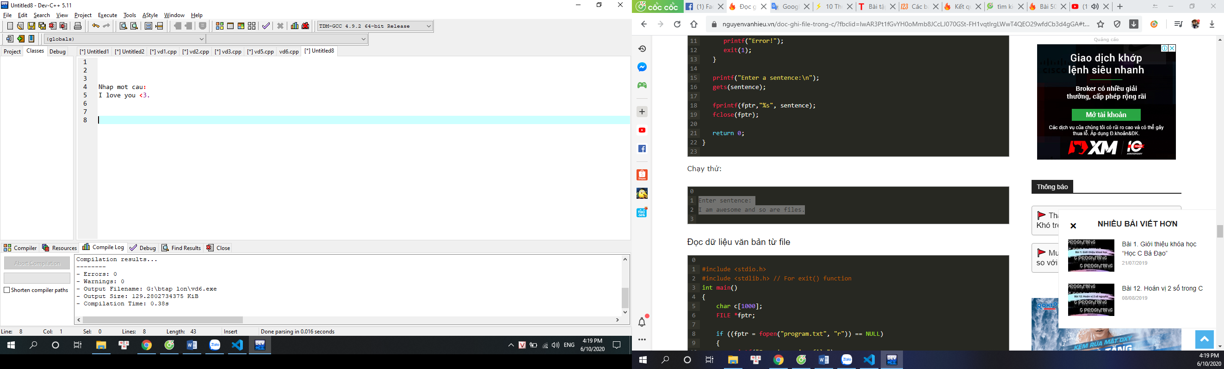

* **Ví dụ 6: Đọc dữ liệu văn bản từ file**

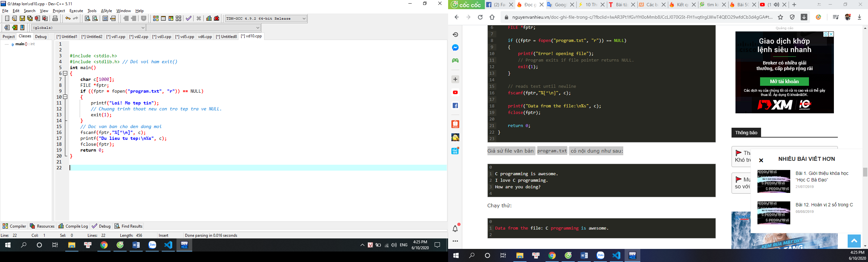

**Chạy thử:**

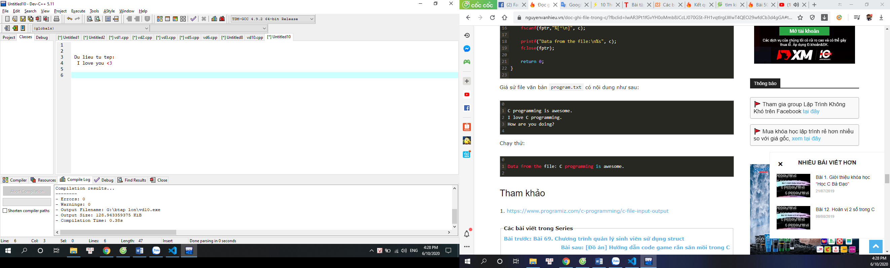

## ****2.2 Danh sách liên kết đơn (Single linked list)****

### 2.2.1 Danh sách liên kết

Về bản chất, danh sách liên kết có chức năng như một mảng, có thể thêm và xóa các phần tử ở bất kỳ vị trí nào khi cần thiết. Một số sự khác nhau giữa danh sách liên kết và mảng:

|  |  |  |
| --- | --- | --- |
| **Nội dung** | **Mảng** | **Danh sách liên kết** |
| Kích thước | * Kích thước cố định * Cần chỉ rõ kích thước trong khi khai báo | * Kích thước thay đổi trong quá trình thêm/ xóa phần tử * Kích thước tối đa phụ thuộc vào bộ nhớ |
| Cấp phát bộ nhớ | * Tĩnh: Bộ nhớ được cấp phát trong quá trình biên dịch | * Động: Bộ nhớ được cấp phát trong quá trình chạy |
| Thứ tự & sắp xếp | * Được lưu trữ trên một dãy ô nhớ liên tục | * Được lưu trữ trên các ô nhớ ngẫu nhiên |
| Truy cập | * Truy cập tới phần tử ngẫu nhiên trực tiếp bằng cách sử dụng chỉ số mảng: O(1) | * Truy cập tới phần tử ngẫu nhiên cần phải duyệt từ đầu/cuối đến phần tử đó: O(n) |
| Tìm kiếm | * Tìm kiếm tuyến tính hoặc tìm kiếm nhị phân | * Chỉ có thể tìm kiếm tuyến tính |

### 2.2.2 Danh sách liên kết đơn là gì?

Danh sách liên kết đơn là một tập hợp các Node được phân bố động, được sắp xếp theo cách sao cho mỗi Node chứa “một giá trị”(Data) và “một con trỏ”(Next). Con trỏ sẽ trỏ đến phần tử kế tiếp của danh sách liên kết đó. Nếu con trỏ mà trỏ tới NULL, nghĩa là đó là phần tử cuối cùng của danh sách liên kết.

Hình ảnh mô tả cho một Node trong danh sách liên kết đơn:

[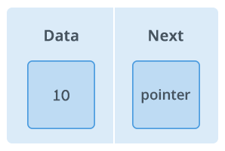](https://nguyenvanhieu.vn/wp-content/uploads/2018/12/data-node-danh-sach-lien-ket.png)

Đây là hình ảnh mô phỏng một danh sách liên đơn kết đầy đủ:

[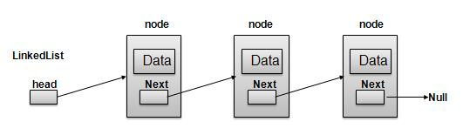](https://nguyenvanhieu.vn/wp-content/uploads/2018/12/danh-sach-lien-ket-la-gi.jpg)

Mô phỏng của danh sách liên kết đơn.

Danh sách liên kết đơn(Single linked list): Chỉ có sự kết nối từ phần tử phía trước tới phần tử phía sau.

### 2.2.3 Cài đặt danh sách liên kết đơn

## 2.2.3.1 Khai báo linked list

Để đơn giản hóa, data của chúng ta sẽ là số nguyên**(int).** Bạn cũng có thể sử dụng các kiểu nguyên khác**(float, char,…)** hay kiểu dữ liệu **struct(SinhVien, CanBo,…)** tự tạo.

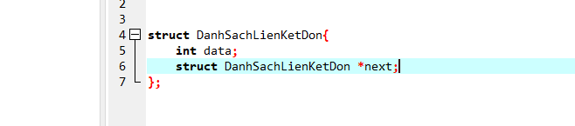

Khai báo trên sẽ được sử dụng cho mọi Node trong danh sách liên kết. Trường **data** sẽ lưu giữa giá trị và **next**sẽ là con trỏ để trỏ đến vị trí kế tiếp của nó.

**Tại sao next lại là kiểu LinkedList của chính nó?**Bởi vì nó là con trỏ trỏ của chính bản thân nó, và nó trỏ tới một vị trí Node kế tiếp cũng có kiểu LinkedList.

### 2.2.3.2 Tạo mới 1 Node

Tạo một kiểu dữ liệu của struct LinkedList.

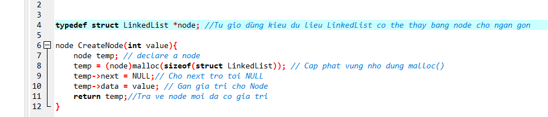

Mỗi một Node khi được khởi tạo, chúng ta cần cấp phát bộ nhớ cho nó, và mặc định cho con trỏ **next**trỏ tới **NULL**. Giá trị của Node sẽ được cung cấp khi thêm Node vào linked list.

* **typedef** được dùng để định nghĩa một kiểu dữ liệu trong C. VD: **typeder long long LL**.
* **malloc** là hàm cấp phát bộ nhớ của C. Với C++ chúng ta dùng **new**.
* **sizeof** là hàm trả về kích thước của kiểu dữ liệu, dùng làm tham số cho hàm **malloc**.

**Lưu ý:** Không giống với mảng, cần khai báo **arr[size]***.* Trong linked list, vì mỗi Node sẽ có con trỏ liên kết đến Node tiếp theo. Do đó, với danh sách liên kết đơn, bạn chỉ cần lưu giữ Node đầu tiên(head). Có head rồi bạn có thể đi tới bất cứ Node nào.

### 2.2.3.3 Thêm Node vào danh sách liên kết đơn

#### Thêm vào đầu

Việc thêm vào đầu chính là việc cập nhật lại head. Ta gọi Node mới(temp), ta có:

* Nếu **head** đang trỏ tới **NULL**, nghĩa là linked list đang trống, **Node** mới thêm vào sẽ làm **head** luôn.
* Ngược lại, ta phải thay thế thằng **head cũ** bằng **head mới**. Việc này phải làm theo thứ tự như sau:
  + Cho next của temp trỏ tới head hiện hành.
  + Đặt temp làm head mới.

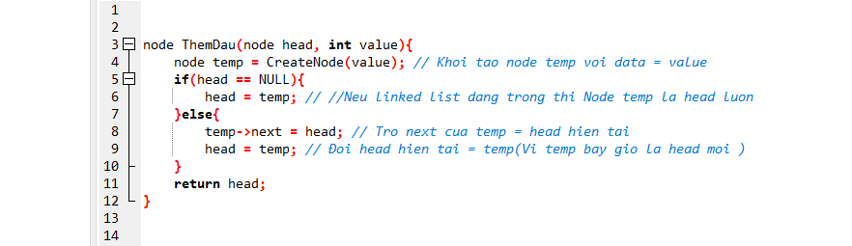

#### Thêm vào cuối

Chúng ta sẽ cần **Node đầu tiên**, và giá trị muốn thêm. Khi đó, ta sẽ:

1. Tạo một **Node** mới với giá trị **value**.
2. Nếu **head = NULL**, tức là danh sách liên kết đang trống. Khi đó **Node** mới(temp) sẽ là **head** luôn.
3. Ngược lại, ta sẽ duyệt tới **Node cuối cùng(Node có next = NULL)**, và con trỏ next cuối tới **Node mới(temp).**

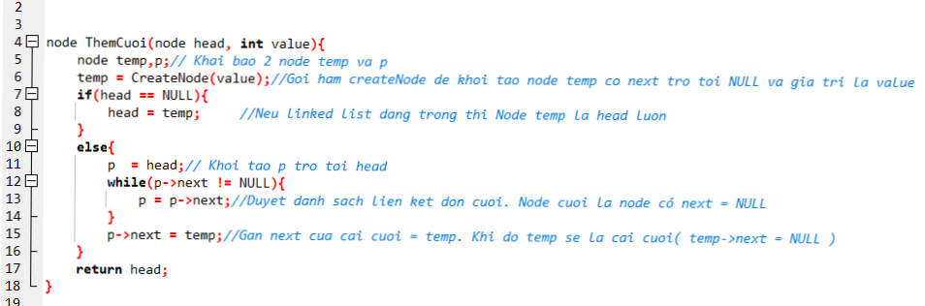

#### Thêm vào vị trí bất kỳ

[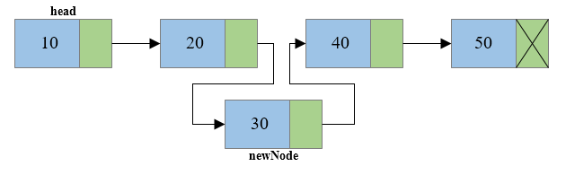](https://nguyenvanhieu.vn/wp-content/uploads/2018/12/them-node-danh-sach-lien-ket.png)

* Ví dụ: Thêm Node vào giữa danh sách liên kết

Để làm được việc này, ta phải duyệt từ đầu để tìm tới vị trí của Node cần chèn, giả sử là Node Q, khi đó ta cần làm theo thứ tự sau:

* Cho next của Node mới trỏ tới Node mà Q đang trỏ tới.
* Cho Node Q trỏ tới Node mới.

Lưu ý: Chỉ số chèn bắt đầu từ chỉ số 0 .

### 2.2.3.4 Xóa Node khỏi danh sách liên kết

#### Xóa đầu

Xóa đầu, bây giờ chỉ cần cho next của head làm head là được . Mà next của head chính là **head->next**.

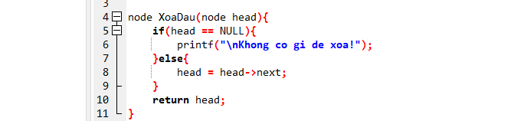

#### Xóa cuối

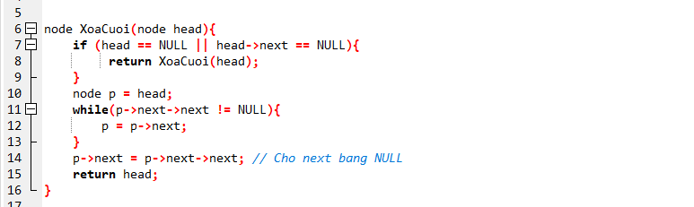

#### Xóa ở vị trí bất kỳ

Việc xóa ở vị trí bất kỳ cũng khá giống xóa ở cuối . Đơn giản là chúng ta bỏ qua một phần tử, như sau:

[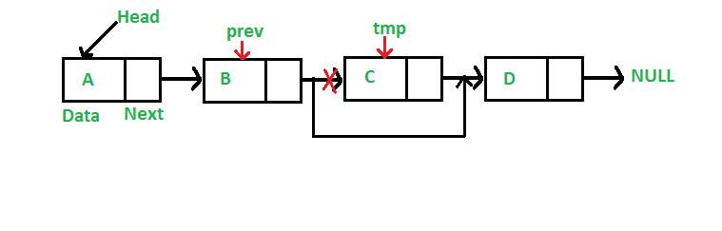](https://nguyenvanhieu.vn/wp-content/uploads/2018/12/xoa-node-danh-sach-lien-ket.png)

* Xóa node trong danh sách liên kết

Lưu ý: Chỉ số xóa bắt đầu từ 0. Việc tìm vị trí càn xóa chỉ duyệt tới Node gần cuối (cuối – 1).

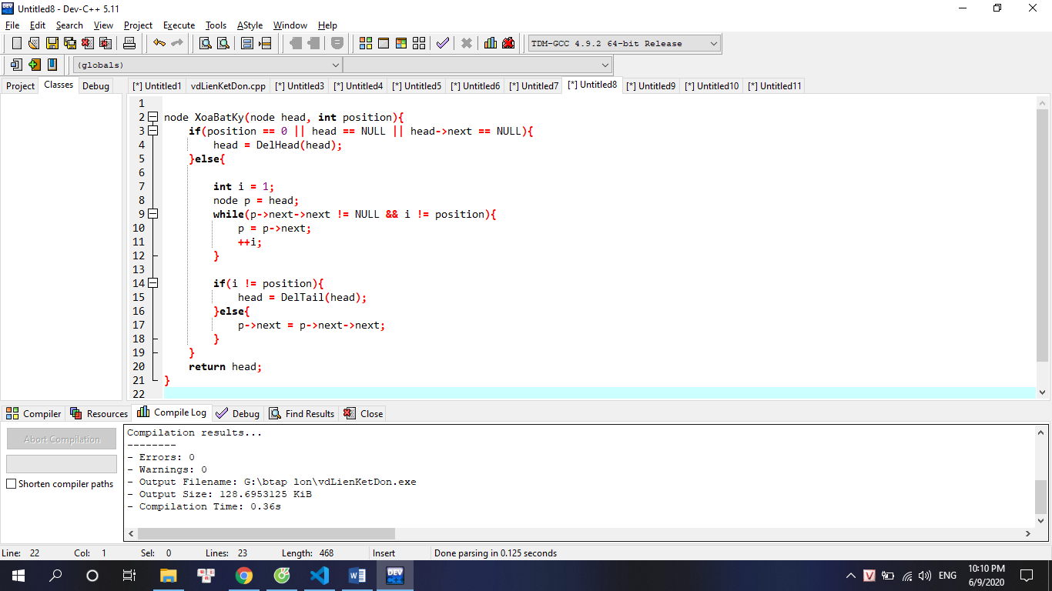

### 2.2.3.5 Lấy giá trị ở vị trí bất kỳ

Chúng ta sẽ viết một hàm để truy xuất giá trị ở chỉ số bất kỳ . Trong trường hợp chỉ số vượt quá chiều dài của linked list – 1, hàm này trả về vị trí cuối cùng. Do hạn chế là chúng ta không thể **raise error** khi chỉ số không hợp lệ. Mặc định chỉ số truyền vào phải là số nguyên không âm. Nếu muốn kiểm tra chỉ số hợp lệ thì nên kiểm tra trước khi gọi hàm này.

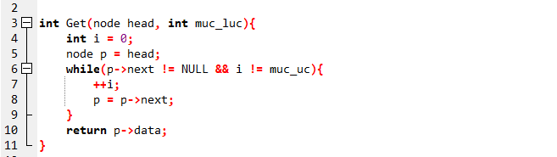

Lý do dùng **p->next != NULL** là vì chúng ta chỉ muốn đi qua các phần tử có **value**.

### 2.2.3.6 Tìm kiếm trong danh sách liên kết

Hàm tìm kiếm này sẽ trả về chỉ số của **Node đầu tiên** có giá trị bằng với giá trị cần tìm. Nếu không tìm thấy, chúng ta trả về -1.

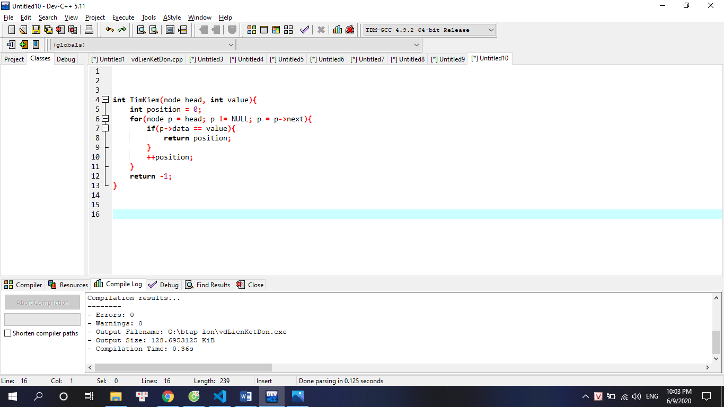

Chúng ta có thể sử dụng hàm này để xóa tất cả các **Node** trong danh sách liên kết có giá trị chỉ định như sau:

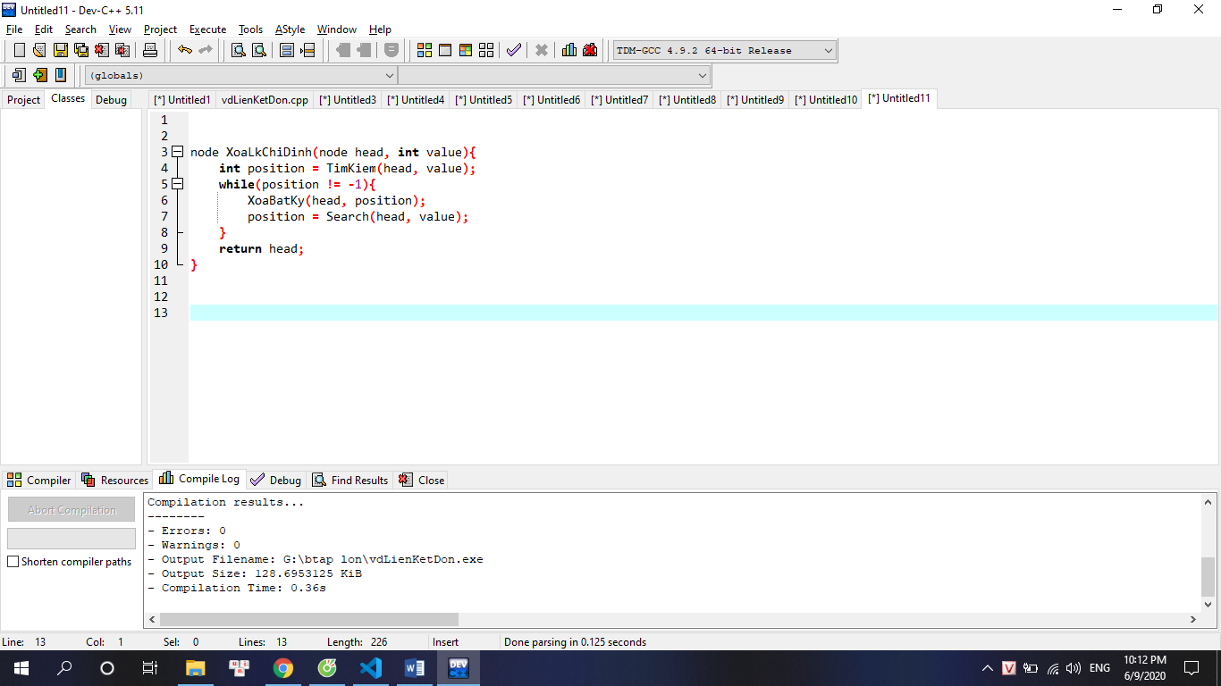

### 2.2.3.7 Duyệt danh sách liên kết

Việc duyệt danh sách liên kết cực đơn giản. Khởi tạo từ **Node head**, bạn cứ thế đi theo con trỏ next cho tới trước khi Node đó **NULL**.

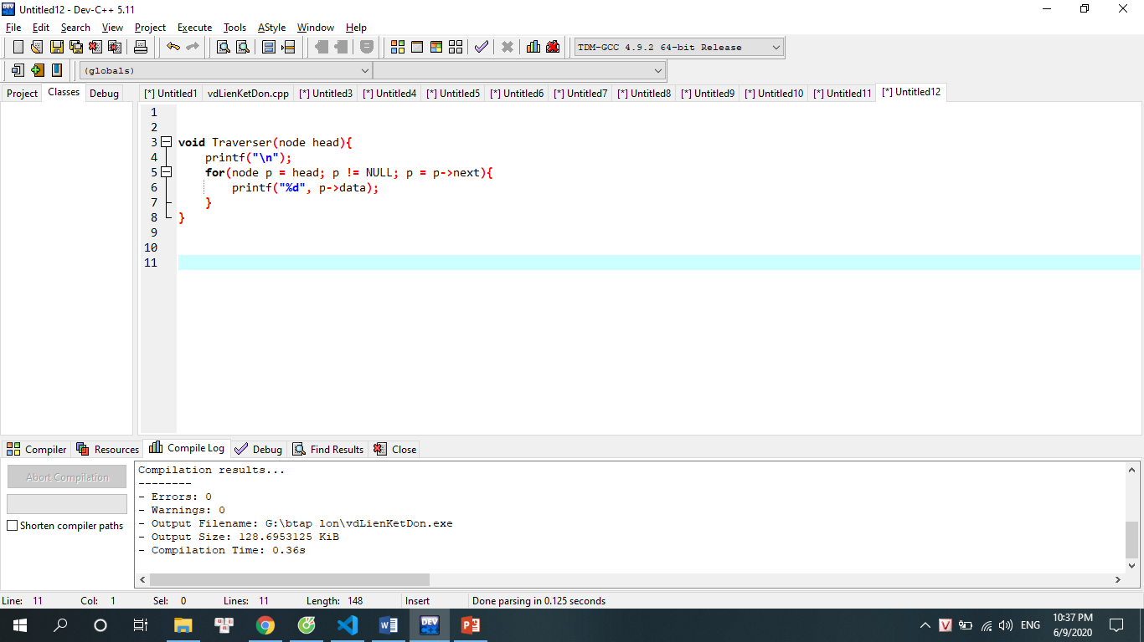

## ****2.3 Các thuật toán sắp xếp (Sorting algorithms)****

### 2.3.1 Sắp xếp chọn – Selection sort

Sắp xếp chọn **(selection sort)** là phương pháp sắp xếp bằng cách chọn phần tử bé nhất xếp vào vị trí thứ nhất, tương tự với các phần tử nhỏ thứ hai, thứ ba,…

* Ví dụ: Sắp xếp dãy 5, 4, -3, 11, 1 theo chiều tăng dần.

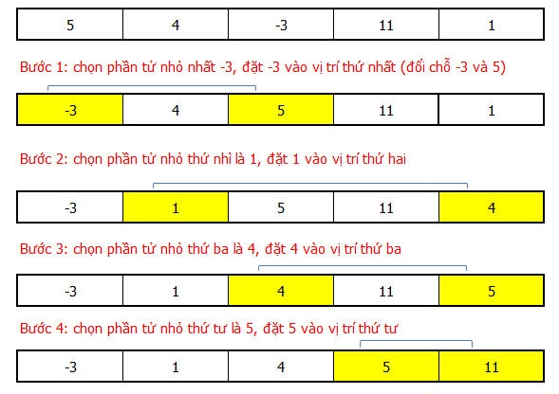

* Code minh họa:

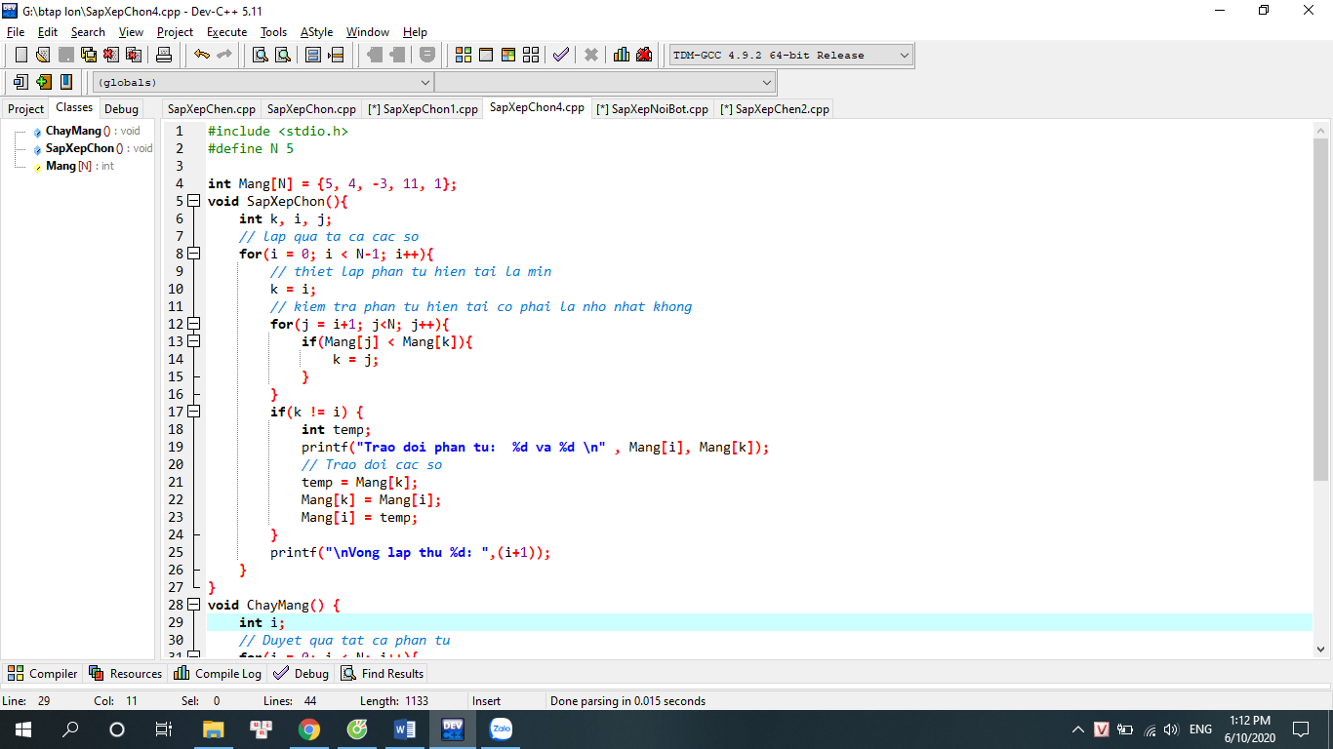

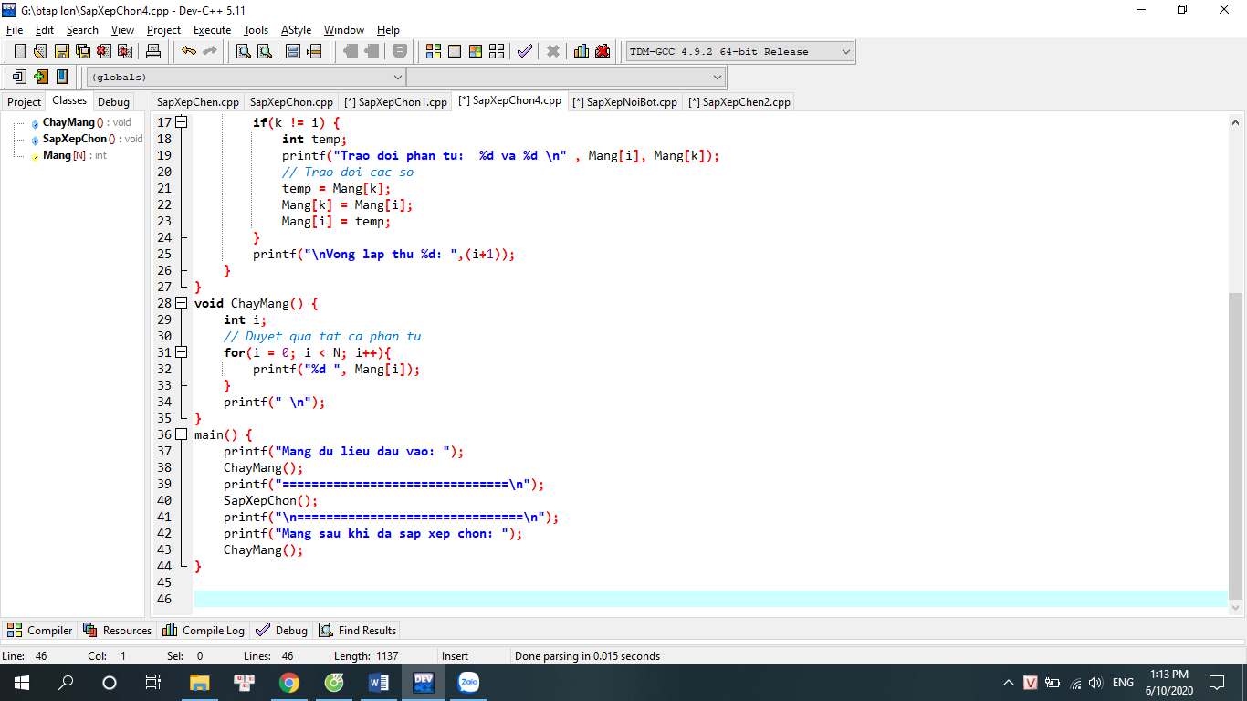

Chạy thử:

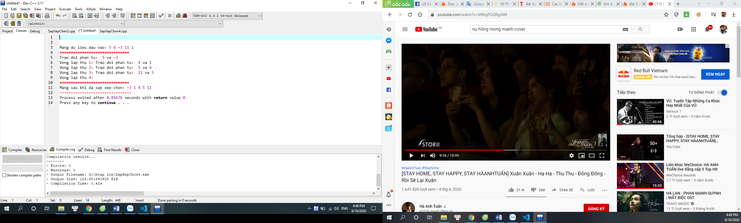

### 2.3.2 Sắp xếp chèn – Insertion sort

Sắp xếp chèn **(insertion sort)** là thuật toán sắp xếp cho một dãy đã có thứ tự. Chèn thêm một phần tử vào vị trí thích hợp của dãy số đã sắp xếp sao cho dãy số vẫn là dãy sắp xếp có thứ tự.

* Ví dụ: Sắp xếp dãy 9, 4, 7, 11, 6 theo chiều tăng dần.

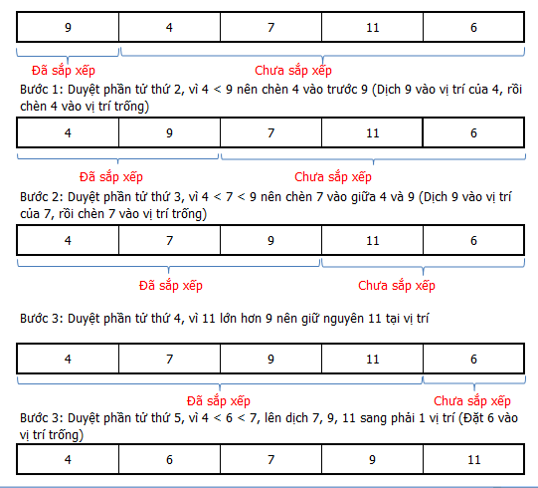

* Code minh họa:

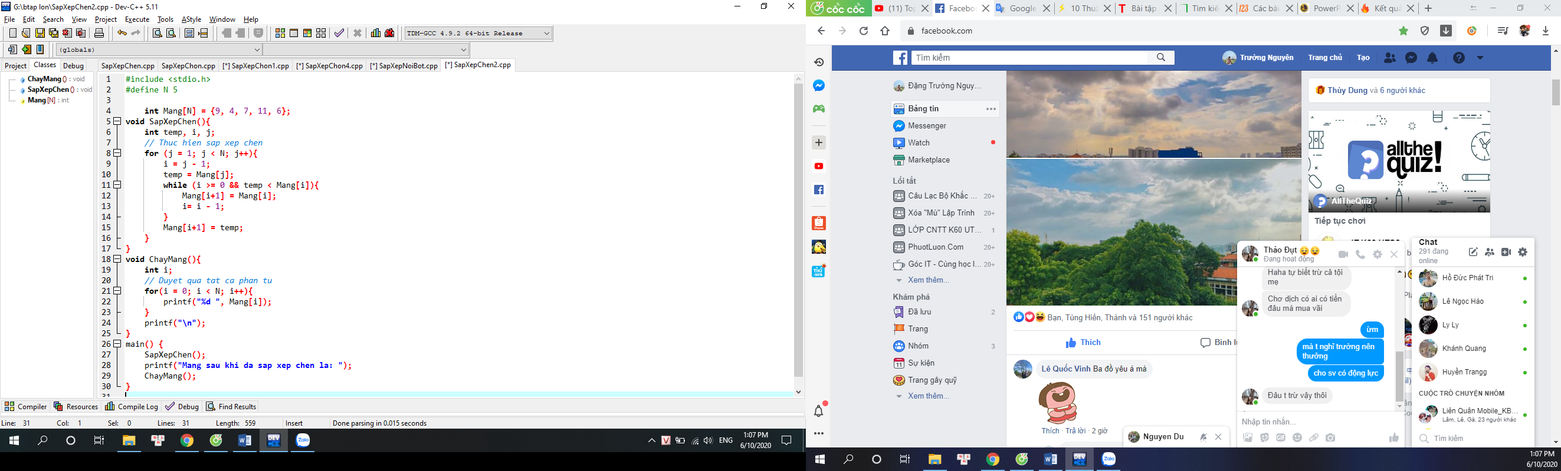

Chạy thử:

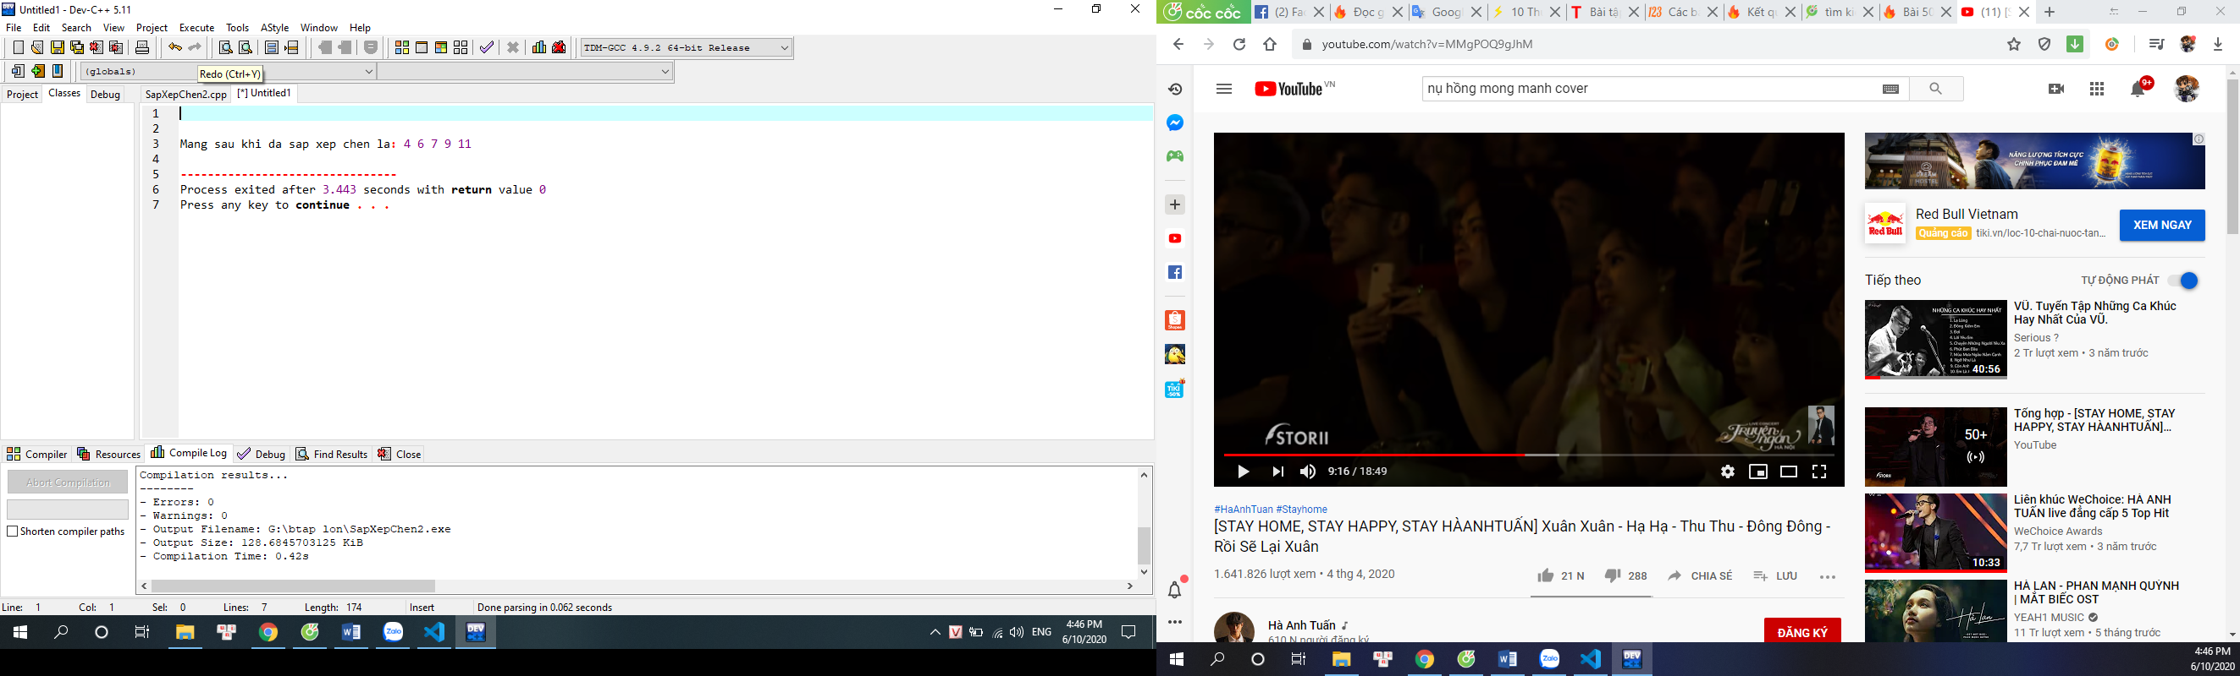

### 2.3.3 Sắp xếp nổi bọt – Bubble sort

- Sắp xếp nổi bọt **(bubble sort)** là phương pháp sắp xếp đơn giản, dễ hiểu thường được dạy trong khoa học máy tính. Nó so sánh hai phần tử cuối, nếu phần tử đứng trước lớn hơn phần tử đứng sau thì đổi chỗ chúng cho nhau. Tiếp tục làm như vậy với cặp phần tử tiếp theo cho đến cuối đầu dãy số. Sau đó nó quay lại với hai phần tử cuối cho đến khi không còn cần phải đổi chỗ nữa.

* Ví dụ: Sắp xếp dãy 6, 32, 17, 49, 98, 25, 53, 61 theo chiều tăng dần.

Bước 1: tại bước này, khi duyệt từ cuối dãy lên, các cặp cần phải đổi chỗ (98, 6), (49, 6), (17, 6), (32, 6). Phần tử 6 nổi lên vị trí đầu tiên.

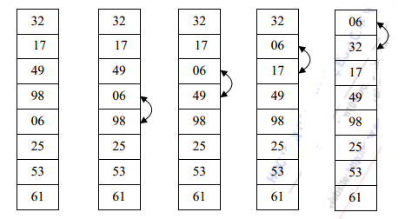

Bước 2: tại bước này, khi duyệt từ cuối dãy lên, các cặp cần phải đổi chỗ (98, 25), (49, 25), (17, 32). Phần tử 17 nổi lên vị trí thứ 2.

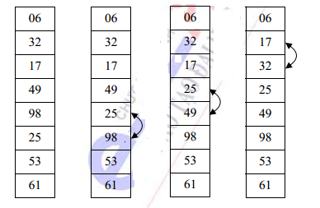

Bước 3: tại bước này, khi duyệt từ cuối dãy lên, các cặp cần phải đổi chỗ (98, 53), (32, 25). Phần tử 25 nổi lên vị trí thứ 3.

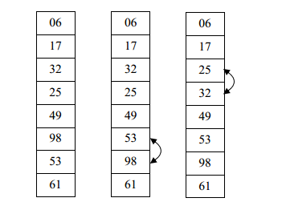

Bước 4: tại bước này, khi duyệt từ cuối dãy lên, cặp cần phải đổi chỗ (98, 61).

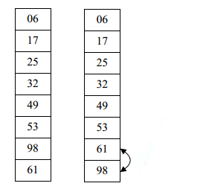

* Code minh họa:

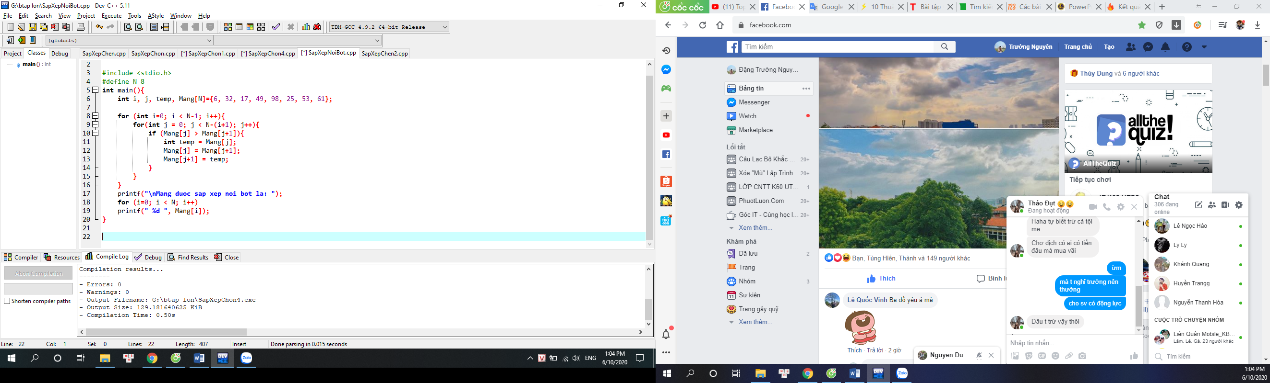

Chạy thử:

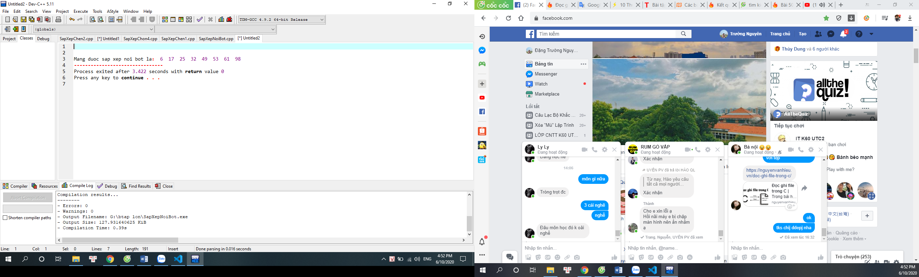

**2.4 Tìm kiếm (Search)**

### 2.4.1 Tìm kiếm tuyến tính

**Đây là cách đơn giản nhất để tìm kiếm một phần tử trong mảng, bằng cách duyệt tất cả các phần tử của mảng cho tới khi tìm thấy phần tử cần tìm.**

**Còn được gọi là tìm kiếm tuần tự (Sequential searching).**

* **Code minh họa:**

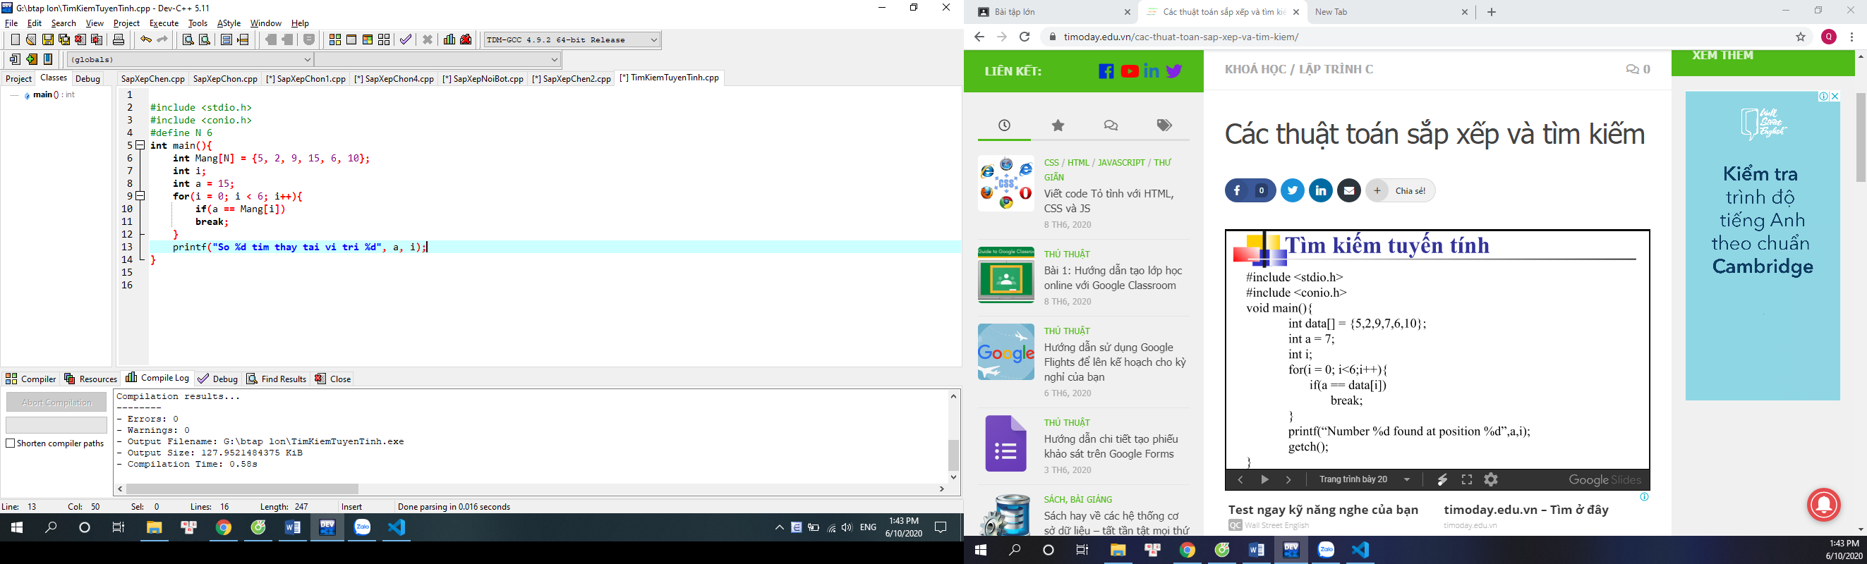

**Chạy thử:**

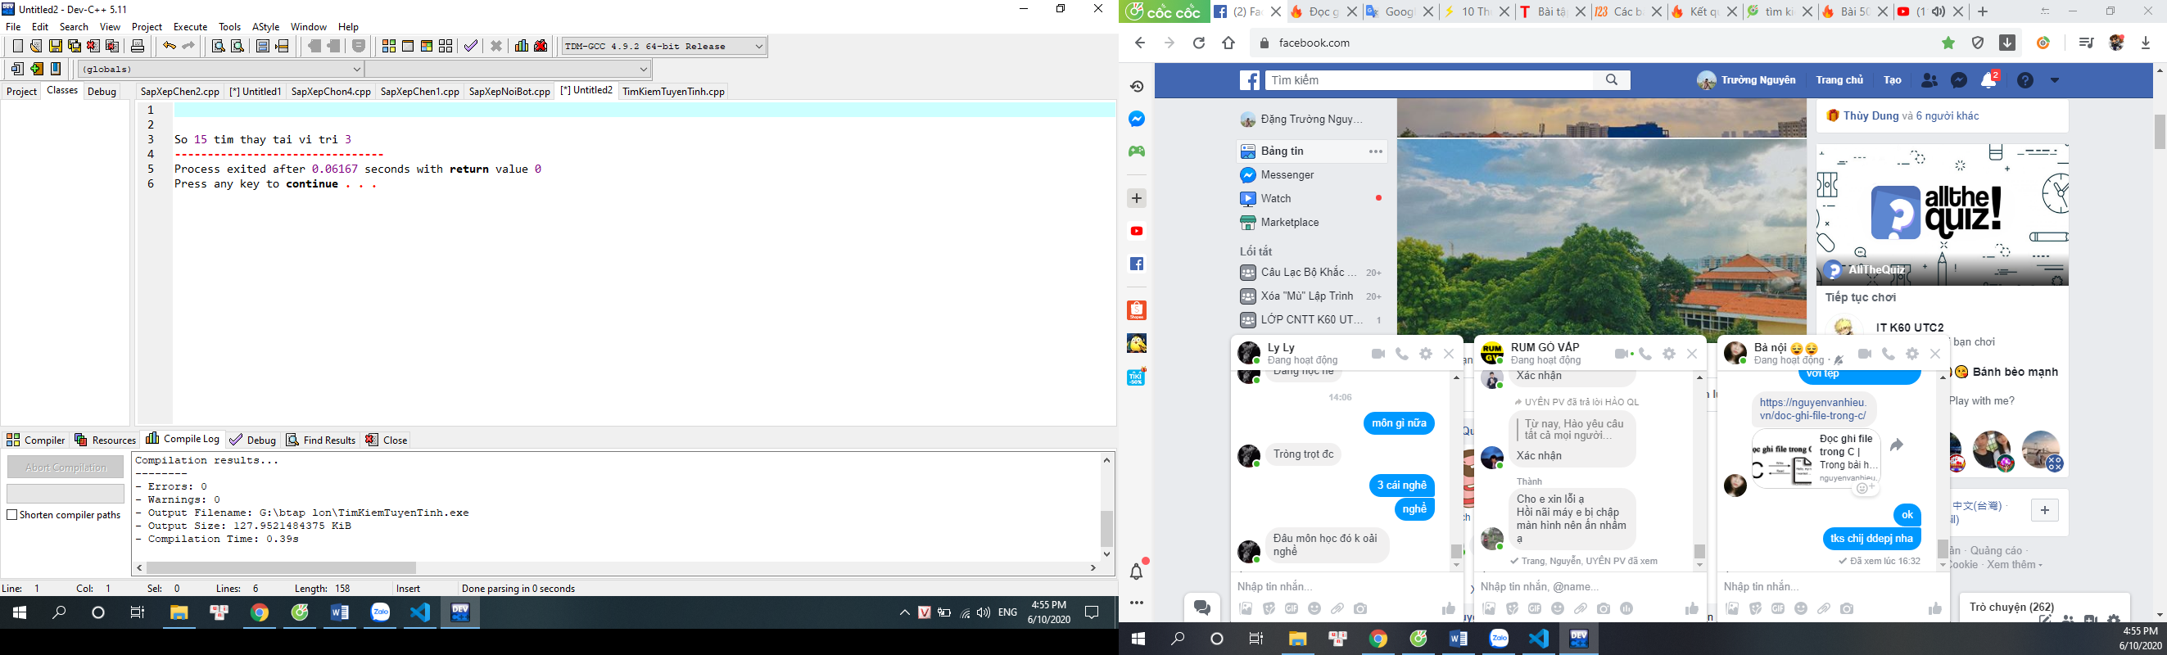

### 2.4.2 Tìm kiếm nhị phân

Tìm kiếm nhị phân được thực hiện trên mảng đã được sắp xếp.

Thuật toán này sử dụng đệ quy để thực hiện tìm kiếm:

* Bước 1: So sánh phàn thử tìm kiếm với phần tử ở vị trí giữa mảng. Nếu kết quả so sánh là bằng nhau, kết thúc tìm kiếm.
* Bước 2: Nếu kết quả so sánh là nhỏ hơn thì lặp lại bước 1 với phần bên trái của mảng.
* Bước 3: Nếu kết quả so sánh là lớn hơn lặp lại bước 1 với phần bên phải của mảng.
* Code minh họa:

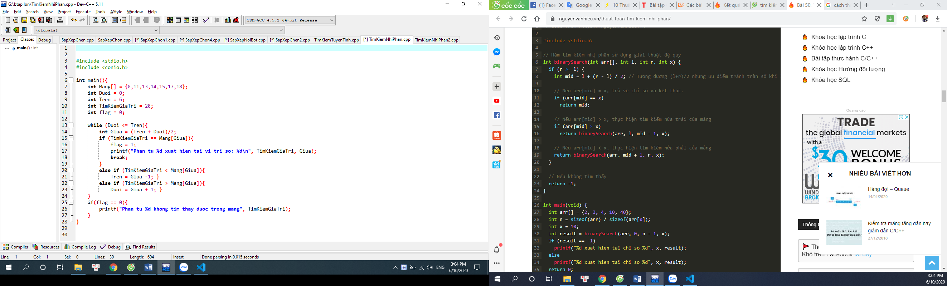

Chạy thử:

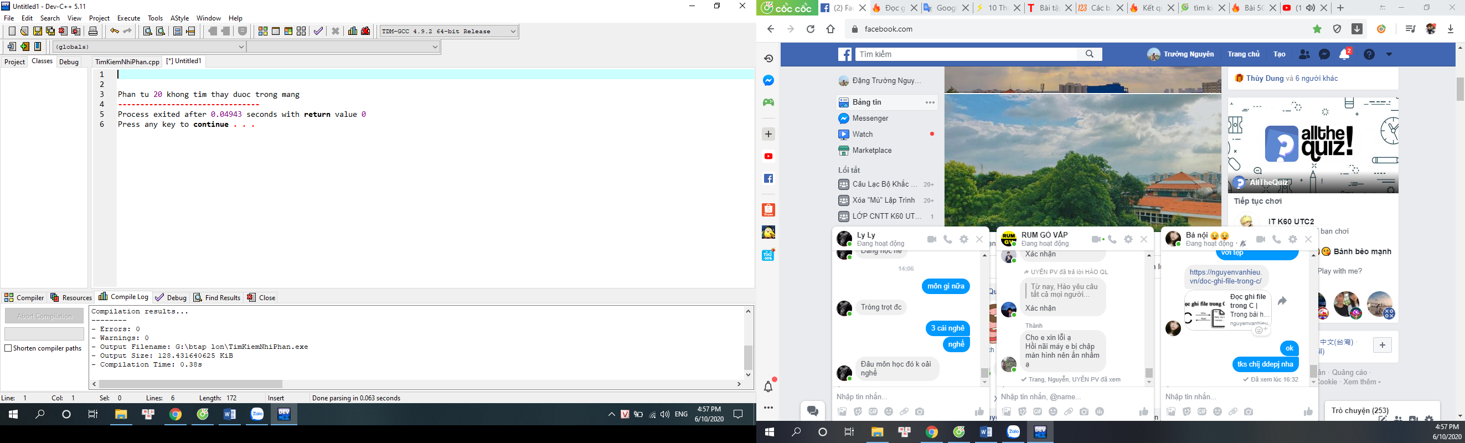

# CHƯƠNG 3: XÂY DỰNG CHƯƠNG TRÌNH:

## 3.1 Xác định yêu cầu

- Chương trình phải chạy được.

- Đáp ứng đủ nhu cầu người dùng.

- Trình bày rõ ràng dễ hiểu.

## 3.2 Phân tích yêu cầu

Đầu tiên tạo kiểu cấu trúc để lưu thông tin với nhiều kiểu dữ liệu khác nhau. Tạo ra hai cấu trúc: một_là sp_st để lưu thông tin sản phẩm, hai_là giohang_st để lưu thông tin khách hàng và chứa cấu trúc sp_st.

Tạo hàm nhập thông tin khách hàng và khi đó số lượng sản phẩm bằng không.

void taogiohang()

{   printf("Nhap Ten Khach Hang: ");

    fflush(stdin);

    gets(giohang_st.tenkhachhang);

    printf("Nhap Dia Chi: ");

    fflush(stdin);

    gets(giohang_st.diachi);

    giohang_st.sosanpham=0;

}

Tạo hàm chọn Hàng để nhập các thông tin sản phẩm, khi nhập sản phẩm thì số lượng sản phẩm sẽ tự động tăng lên và dừng khi mình không muốn chọn sản phẩm nữa.

int chonhang()

{   int GH;

    int i=0;

while(GH!=0)

{

    printf("Ten San Pham: ");

    fflush(stdin);

    gets(giohang_st.dssp[i].tensp);

    printf("Nhap Gia: ");

    scanf("%d",&giohang_st.dssp[i].gia);

    printf("Nhap So Luong: ");

    scanf("%d",&giohang_st.dssp[i].soluong);

    giohang_st.sosanpham++;

    i++;

    printf("\n Khach Hang co muon tiep tuc chon hang Khong: ");

    printf("\n Nhap 1 neu Co va Nhap 0 neu Khong : ");

    scanf("%d", &GH);

}

}

Tiếp theo là tạo hàm để xem chi tiết thông tin các sản phẩm mà ta đã chọn lúc ban đầu và hiển thị thông tin các sản phẩm đã được sắp xếp theo tên từ A đến Z.

 void xemchitiet()

{   int i,j;

    struct sp_st Doi;

    printf("\n %-10s    %-10s    %-10s    %-10s \n","STT","Ten San Pham","Gia","So Luong");

    for( i=0;i<giohang_st.sosanpham-1;i++)

    {

            for(j=i+1;j<giohang_st.sosanpham;j++)

        {

                if(strcmp(giohang_st.dssp[i].tensp,giohang_st.dssp[j].tensp)>0)

                {

                Doi=giohang_st.dssp[i];

                giohang_st.dssp[i]=giohang_st.dssp[j];

                giohang_st.dssp[j]=Doi;

}}}

    for(i=0;i<giohang_st.sosanpham;i++)

{

    printf("%-10d    %-10s      %-10d     %-10d \n",i+1,giohang_st.dssp[i].tensp,giohang_st.dssp[i].gia,giohang_st.dssp[i].soluong);

}}

Tạo hàm để loại bỏ một sản phẩm mà khách hàng muốn bỏ, khi đó hiển thị “Can loai bo san pham thu may:” và chương trình sẽ tự động tìm và loại bỏ sản phẩm tương ứng với thứ tự được chọn. Trong trường hợp người dùng nhập con số không đúng với số lượng sản phẩm đang có thì hiển thị thông báo nhắc bạn phải nhập thứ tự đúng với danh sách.

void loaibomathang(){

    int n,i;

    do

    {

    printf("\nCan loai bo san pham thu may: ");

    scanf("%d",&n);

    if(n<1 || n>giohang_st.sosanpham) printf("\nVi tri san pham khong hop le. Xin nhap lai vi tri! ");

    }while(n<1 || n>giohang_st.sosanpham);

    for( i=n-1;i<giohang_st.sosanpham;i++)

        giohang_st.dssp[i]=giohang_st.dssp[i+1];

    giohang_st.sosanpham=giohang_st.sosanpham-1;

}

Tạo hàm để lưu các thông tin sản phẩm vào tệp văn bản cart.dat, bao gồm hai hàm con là hàm ghi file và đọc file.

void ghi(){

    FILE *fp;

    int i;

    fp=fopen("E:\\Users\\KHANHLY\\cart.dat","w");

    fprintf(fp,"\n %-10s    %-10s    %-10s    %-10s \n","STT","Ten San Pham","Gia","So Luong");

    for(i=0;i<giohang_st.sosanpham;i++)

{

    fprintf(fp,"%-10d    %-10s      %-10d     %-10d \n",i+1,giohang_st.dssp[i].tensp,giohang_st.dssp[i].gia,giohang_st.dssp[i].soluong);

}

    fclose(fp);

    }

void doc(){

    FILE *fp;

    int i;

    fp=fopen("E:\\Users\\KHANHLY\\cart.dat","r");

    fscanf(fp,"\n %-10s    %-10s    %-10s    %-10s \n","STT","Ten San Pham","Gia","So Luong");

    for(i=0;i<giohang_st.sosanpham;i++)

{

    fscanf(fp,"%-10d    %-10s      %-10d     %-10d \n",i+1,&giohang_st.dssp[i].tensp,&giohang_st.dssp[i].gia,&giohang_st.dssp[i].soluong);

}

    fclose(fp);

}

void luu(){

    ghi();

    doc();

}

Và cuối cùng thì ta sẽ tạo một hàm Menu có chức năng như liệt kê các hàm tạo ra sự lựa chọn các ý mà người dùng muốn lựa chọn tương ứng với các hàm mà ta đã xây dựng bên trên.

void Menu()

{  int a;

do{

        printf("\n\n********************************************************************\n");

        printf("**       CHUONG TRINH QUAN LY GIO HANG                            **\n");

        printf("**        1. Tao gio hang                                         **\n");

        printf("**        2.  Chon hang                                           **\n");

        printf("**        3. Xem chi tiet gio hang                                **\n");

        printf("**        4. Loai bo mot mat hang                                 **\n");

        printf("**        5.Ghi toan bo noi dung vao tep van ban cart.dat        **\n");

        printf("**        6. Thoat                                                **\n");

        printf("********************************************************************\n");

        printf("          Lua chon 1->6:");

scanf("%d",&a);

switch(a){

    case 1: {taogiohang(); break;}

    case 2: {chonhang(); break;}

    case 3: {xemchitiet(); break;}

    case 4: {loaibomathang(); break;}

    case 5: {luu(); break;}

    default: break;

}

}while(a!=6);

}

**CHƯƠNG 4: HƯỚNG DẪN SỬ DỤNG CHƯƠNG TRÌNH**

**4.1 Menu chính**

Khi bấm F11 chạy ứng dụng, chương trình sẽ hiễn thị ra Menu chính bao gồm các chức năng sau:

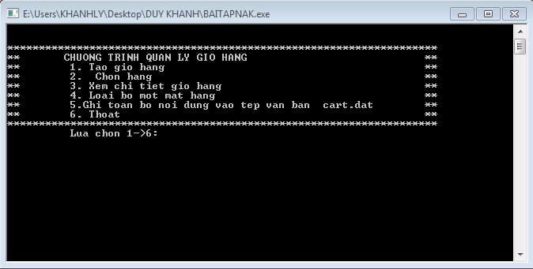

Bảng 1.1: Menu của chương trình

(Sử dụng các phím số để chọn các chức năng)

**4.2 Tạo giỏ hàng** **(Bấm phím 1 => Enter)**

Chức năng cho phép bạn nhập thông tin của một khách hàng và địa chỉ của người đó.

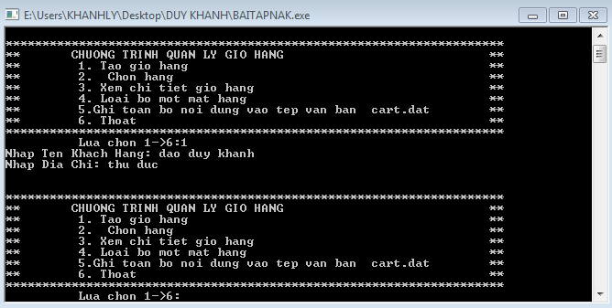

**4.3 Chọn hàng** **(Bấm phím 2 => Enter)**

Chức năng sẽ cho phép người dùng nhập các sản phẩm mà họ muốn khi đó số lượng sản phẩm sẽ tăng lên theo số lần nhập. Sau mỗi lần nhập chương trình sẽ luôn hỏi người dùng có muốn tiếp tục chọn sản phẩm hay không? Nếu người dùng muốn chọn các sản phẩm thì nhập 1 hoặc nếu muốn ngừng thì nhập 0 khi đó chương trình sẽ tự động kết thúc chức năng chọn hàng.

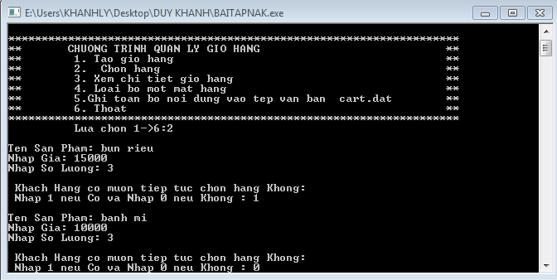

**4.4 Xem chi tiết giỏ hàng (Bấm phím 3 => Enter)**

Khi đó chương trình sẽ thông kê lại tất cả các sản phẩm mà người dùng đã chọn. Sau đó in ra màn hình theo thứ tự tên của các sản phẩm từ A đến Z.

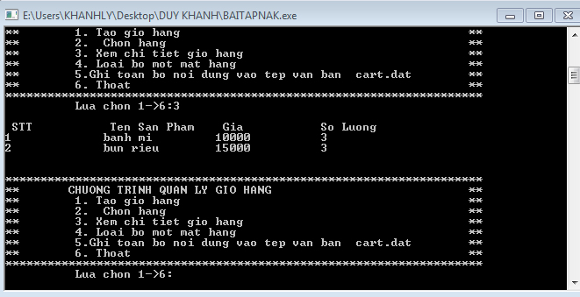

**4.5 Loại bỏ một mặt hàng (Bấm phím 4 => Enter)**

Chức năng này giúp người dùng loại bỏ sản phẩm mà họ không muốn chọn nữa, khi đó người dùng chỉ cần nhập vị trí sản phẩm cần loại bỏ (trong đó vị trí sản phẩm tương ứng với vị trí mà chương trình đã sắp xếp theo thứ tự tên sản phẩm từ A đến Z khi in ra màn hình) lúc này chương trình sẽ tự động xóa mặt hàng này ra khỏi giỏ hàng của họ.

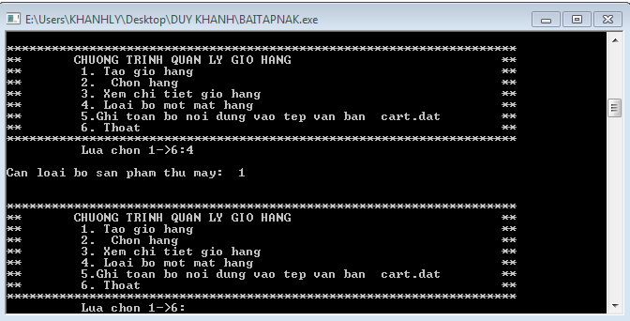

Nếu người dùng nhập vị trí sản phẩm lớn hơn số lượng sản phẩm mình đã chọn thì chương trình sẽ nhắc nhở người dùng nhập lại vị trí sản phẩm sao cho vị trí này phải này trong phạm vi số lượng sản phẩm đã chọn.

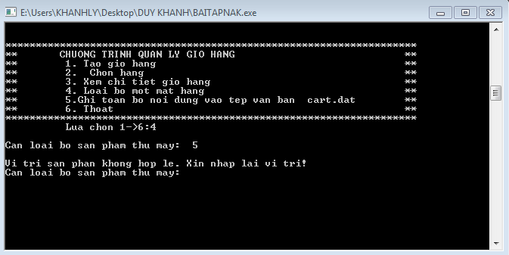

**4.6 Ghi toàn bộ nội dung của các sản phẩm đã chọn vào tệp văn bản cart.dat (Bấm phím 5 => Enter)**

Chức năng nè sẽ cho khách hàng in chi tiết giỏ hàng ra một file văn bản có tên cart.dat

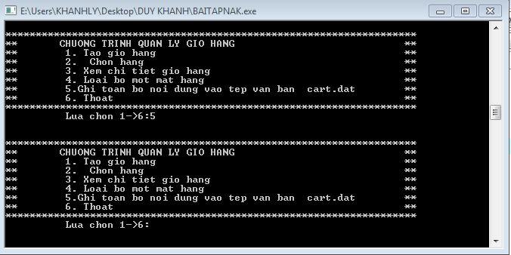

Sau khi in ra file văn bản, ta sẽ có bảng file như thế này:

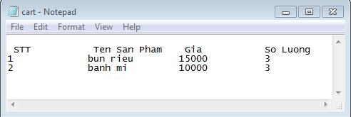

**4.7 Thoát**  **(Bấm phím 6 => Enter):**

Chương trình sẽ tự động kết thúc.

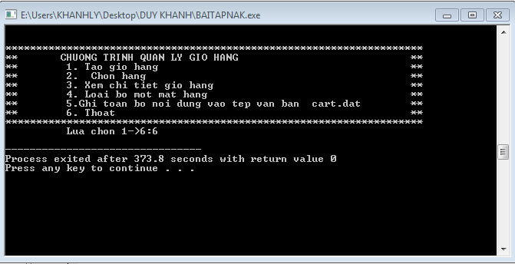

# 

# CHƯƠNG 5: KẾT LUẬN VÀ ĐỊNH HƯỚNG PHÁT TRIỂN

## 5.1 Kết luận

* Đã làm được :
* Phân tích và viết được bài toán quản lý giỏ hàng.
* Chương trình chạy được.
* Tìm hiểu thêm lý thuyết về file( nhị phân và văn bản) và danh sách liên kết đơn.
* Hạn chế :
* Chương trình còn nhiều thiếu sót và không hoàn thành được tất cả các yêu cầu mà cô đưa ra
* Giao diện còn chưa đẹp…

## 5.2 Tài liệu tham khảo

* Về lí thuyết , bọn em đã tham khảo ở :
* <https://nguyenvanhieu.vn/doc-ghi-file-trong-c/> 16/6/2020 15h48p
* <https://nguyenvanhieu.vn/danh-sach-lien-ket-don/> 16/6/2020 19h20p
* [https://vietjack.com/bai-tap-c/cac-thuat-toan-sap-xep-trong-c.jsp 17/6/2020](https://vietjack.com/bai-tap-c/cac-thuat-toan-sap-xep-trong-c.jsp%2017/6/2020) 9h7p

🙣🙡🕮THE END🕮🙣🙡